PENGARUH GAYA KEPEMIMPINAN TERHADAP KINERJA PEGAWAI PT PLN (PERSERO) ULP KWANDANG

OLEH
APRILIA BUHELI
NIM : S2116130

SKRIPSI
Untuk memenuhi salah syarat guna memperoleh gelar sarjana di Fakultas Ilmu Sosial dan Ilmu Politik



PROGRAM SARJANA
JURUSAN ILMU PEMERINTAHAN
FAKULTAS ILMU SOSIAL DAN ILMU POLITIK
2020

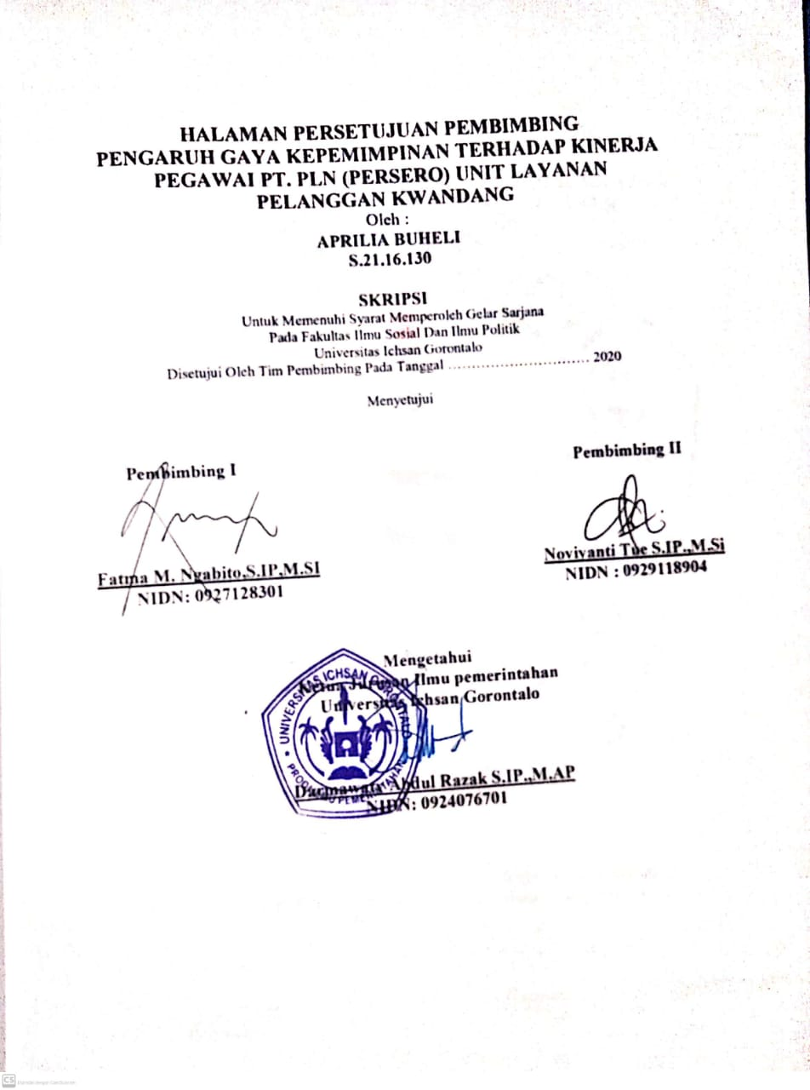
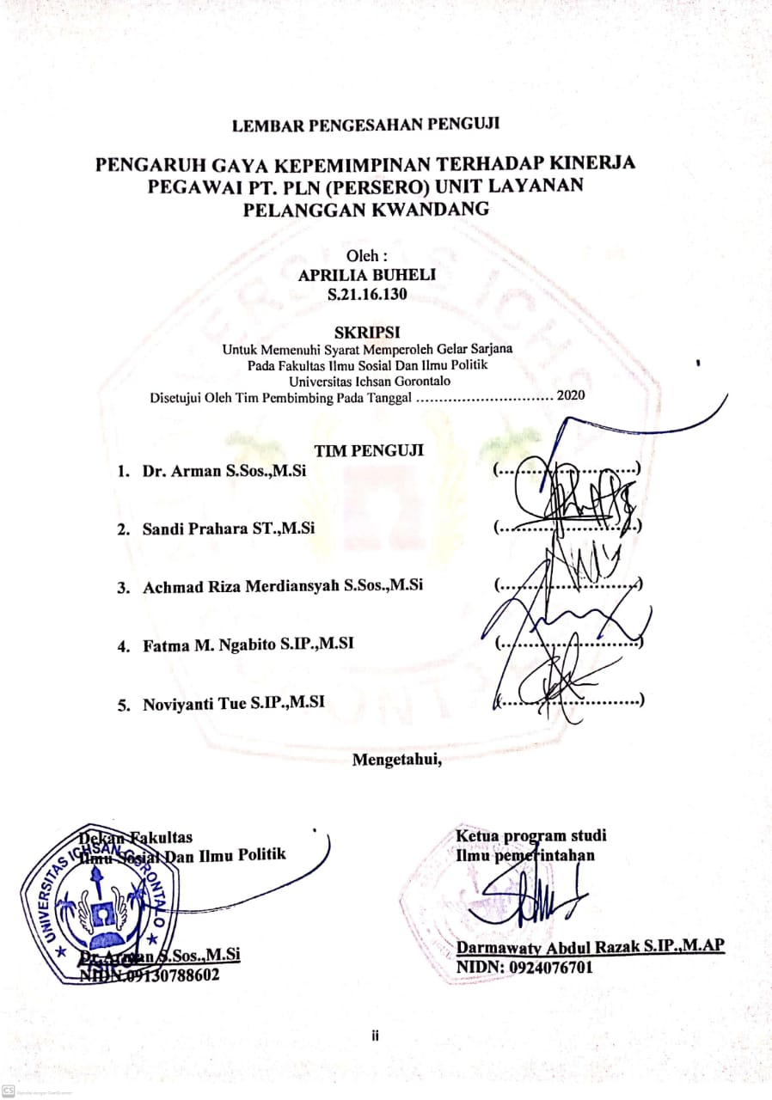

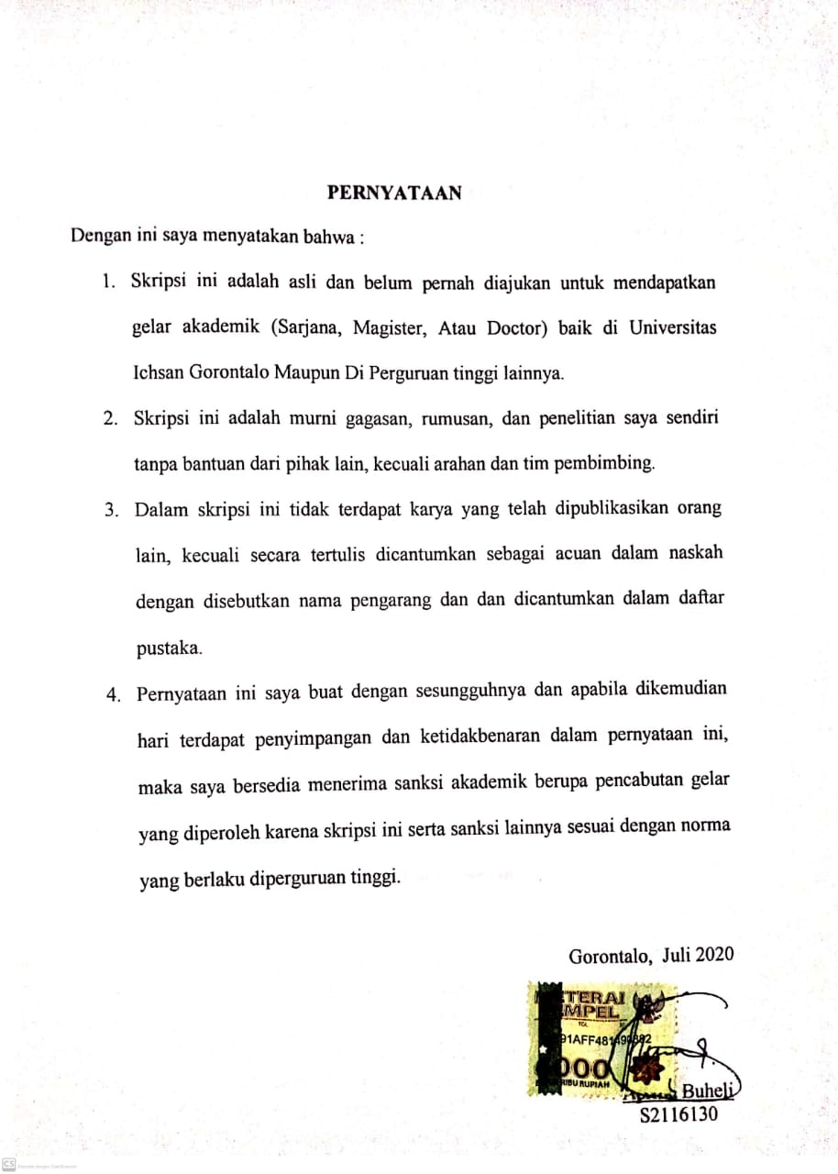

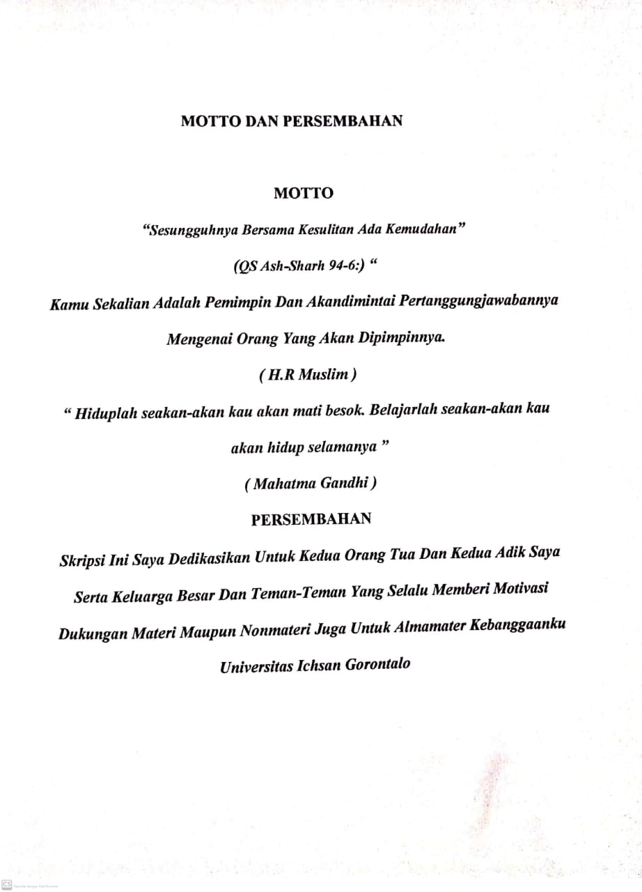

ABSTRAK

Aprilia Buheli. Nim : S2116130 Pengaruh Gaya Kepemimpinan Terhadap Kinerja Aparatur PT.PLN (PERSERO) ULP Kwandang. Pembimbing 1 Fatma M Ngabito, S.IP, M.Si, Pembimbing 2 Noviyanti Tue, S.IP, M.Si.

Penelitian ini menggunakan analisis data Path Analysis. Hasil penelitian berdasarkan hasil analisis data adalah Terdapat pengaruh yang siginfikan secara simultan antara gaya kepemimpinan berupa perilaku yang berorientasi pada tugas (X1) dan Gaya kepemimpinan berupa perilaku yang berorinetasi pada orang (X2) terhadap kinerja aparatur PT PLN (Perseoro) ULP Kwandang. Kondisi dipicu dengan adanya gaya kepemimpinan yang telah terlaksanana dengan baik seperti pimpinan telah merumuskan kebijakan tentang rencana kerja dengan baik pimpinan telah menformulasikan standar kerja dengan jelas dimana kondisi ini memicu motivasi kerja aparatur PT PLN (Persero) ULP Kwandang, Terdapat pengaruh antara gaya kepemimpinan berupa perilaku yang berorientasi pada tugas (X1) secara parsial terhadap kinerja aparatur PT PLN (Persero) ULP Kwandang. Dari hasil penelitian didapatkan bahwa pimpinan telah menformulasikan prosedur kerja dengan jelas sehingga pegawai dengan mudah meterjemahkan tujuan organisasi, Tidak terdapat pengaruh antara gaya kepemimpinan berupa perilaku yang berorientasi pada orang (X2) terhadap kinerja aparatur PT PLN (Persero) ULP Kwandang, kondisi ini disebakan karena pimpinan lebih menekankan kepada prosedur kerja yang ketat sehingga terjadi hubungan kerja yang kaku antara pimpinan dengan bawahan.

Kata Kunci : Gaya Kepemimpinan, Kinerja Pegawai

ABSTRACT

Aprilia Buheli. Nim: S2116130 Influence of Leadership Style on Apparatus Performance of PT.PLN (PERSERO) ULP Kwandang. 1st Advisor Fatma M Ngabito, S.IP, M.Si, 2nd Advisor Noviyanti Tue, S.IP, M.Si.

This research uses Path Analysis data analysis. The results of the study based on the results of data analysis are that there is a significant influence simultaneously between the leadership style in the form of task-oriented behavior (X1) and the leadership style in the form of person-oriented behavior (X2) on the performance of the apparatus of PT PLN (Perseoro) ULP Kwandang. The condition is triggered by a leadership style that has been implemented well, such as the leadership has formulated a policy regarding a good work plan, the leader has clearly formulated work standards where this condition triggers the work motivation of the PT PLN (Persero) ULP Kwandang apparatus, there is an influence between leadership styles in the form of behavior task-oriented (X1) partially on the performance of the apparatus of PT PLN (Persero) ULP Kwandang. From the research results, it is found that the leadership has formulated work procedures clearly so that employees can easily translate organizational goals.There is no influence between leadership styles in the form of people-oriented behavior (X2) on the performance of the apparatus of PT PLN (Persero) ULP Kwandang, this condition is caused by The leadership emphasizes more on strict work procedures so that there is a rigid working relationship between leaders and subordinates.

Keywords: Leadership Style, Employee Performance

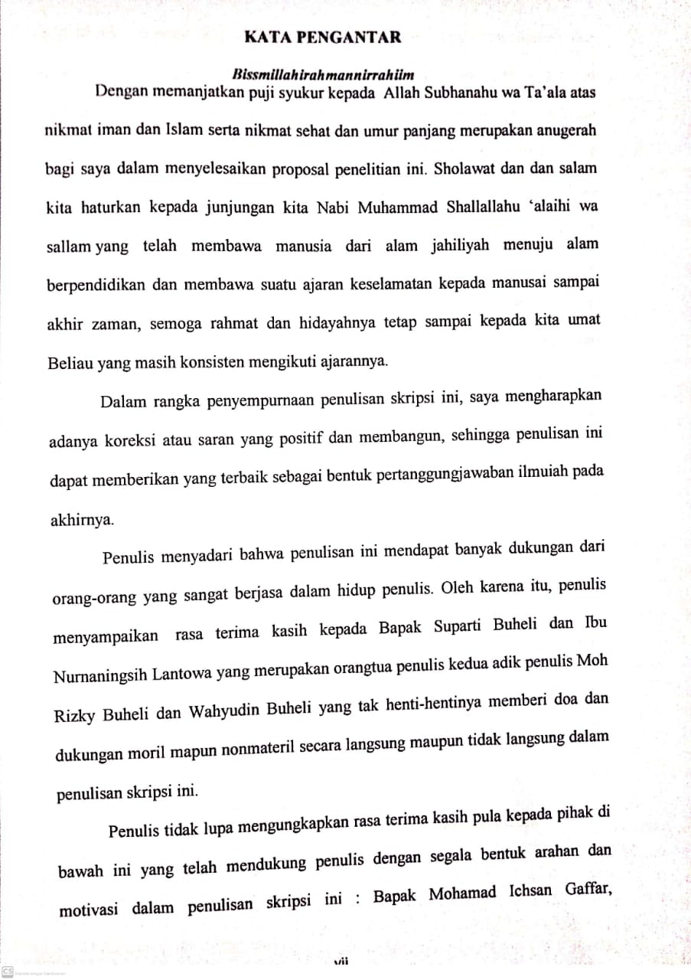
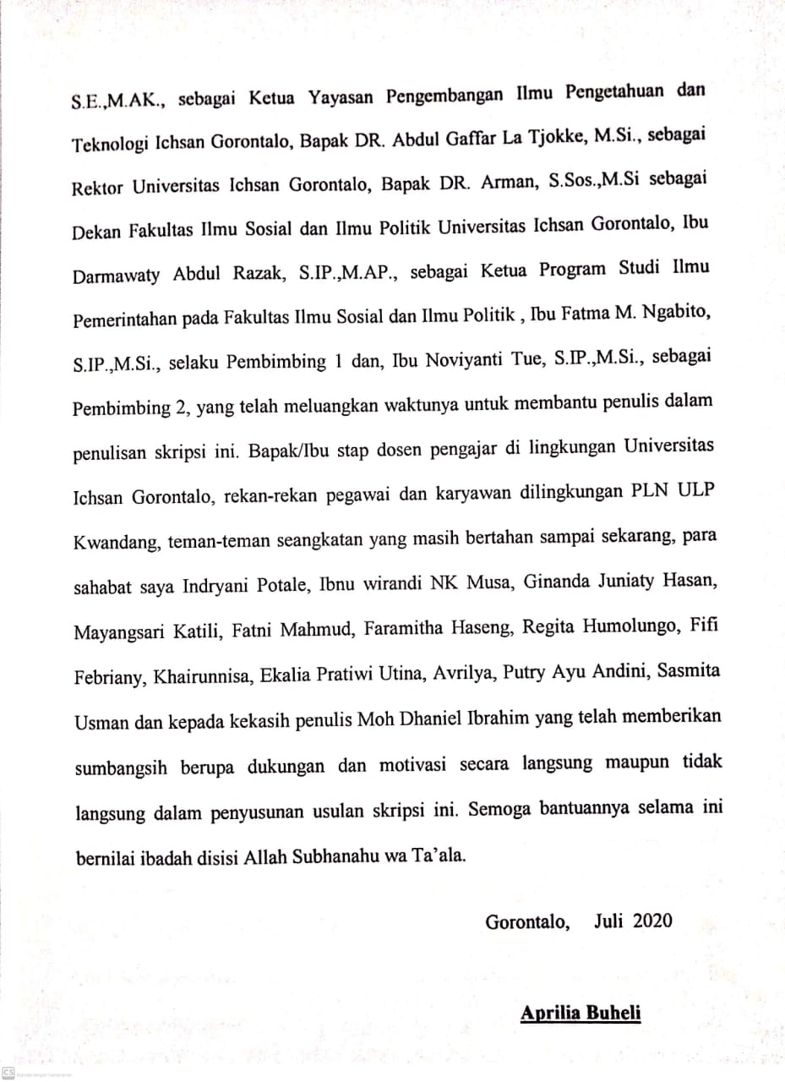
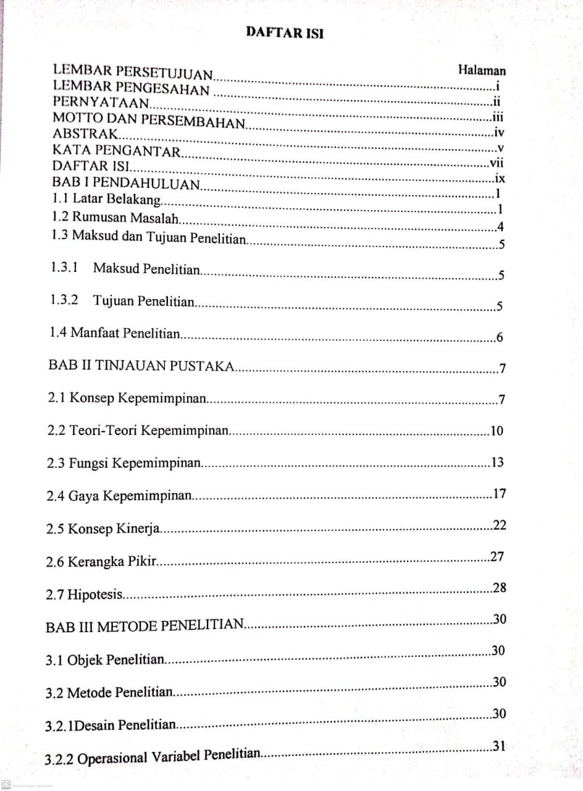
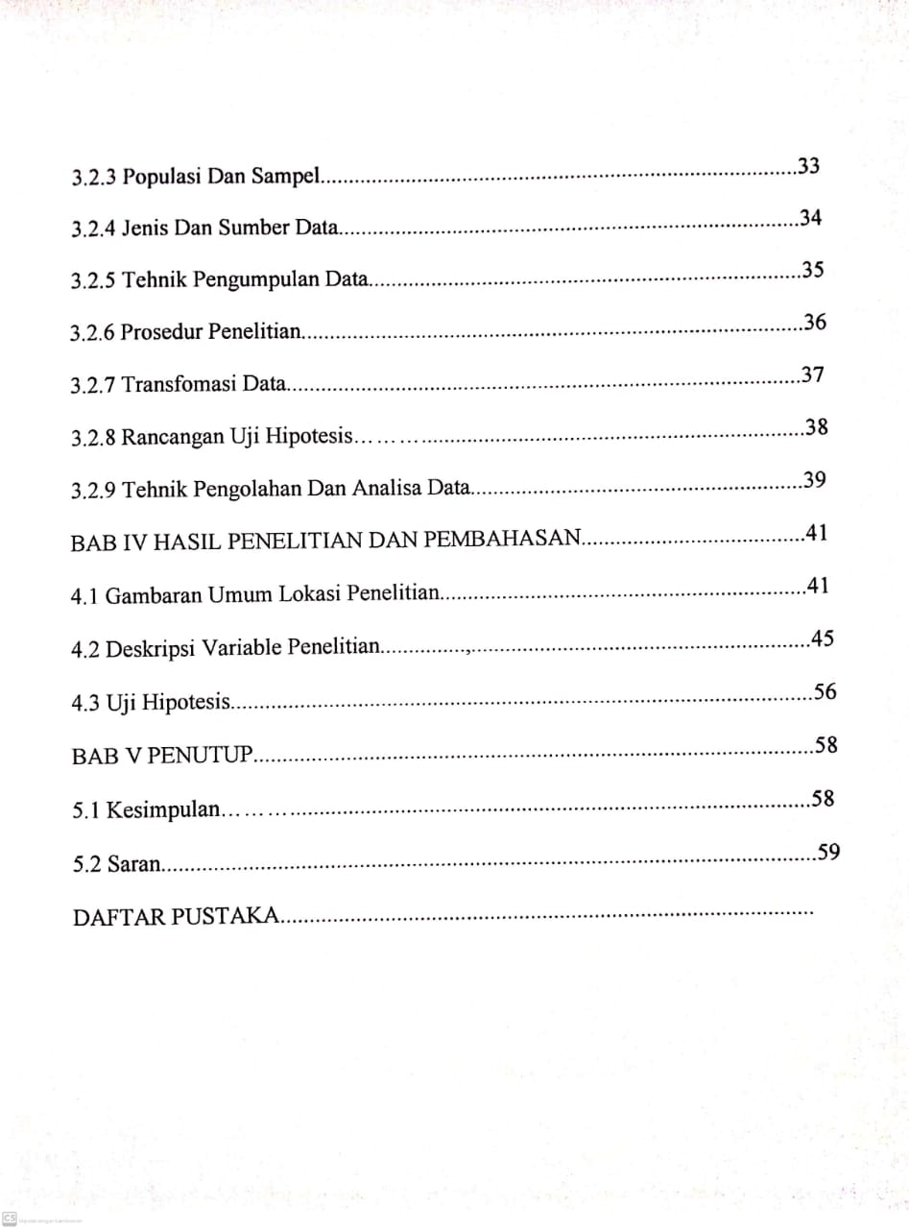

BAB I
PENDAHULUAN

  - Latar Belakang
Pencapaian tujuan organisasi maupun instansi senantiasa diarahkan pada pelaksanaan program yang ingin dicapai dengan semaksimal mungkin, diantaranya dengan memaksimalkan kinerja aparaturnya. Kinerja ataupun prestasi yang dihasilkan oleh aparatur adalah hasil kerja yang dapat dilihat dari kualitas maupun kwantitas kerjanya sebagaimana tugas dan tanggung jawab yang harus dilaksanakan sebagai bagian dari organisasi atau instanti tersebut.Menurut Otley dalam Mahmudi (2012) “kinerja mengacu pada sesuatu yang terkait dengan kegiatan melakukan pekerjaan, dalam hal ini meliputi hasil dari yang dicapai kerja tersebut”.Menurut Mahmudi (2012:21)”bahwa pada sitem penilaian kinerja tradisional, kinerja hanya dikaitakan, dengan factor personal, namun dalam kenyataanya, kinerja sering diakibatkan oleh factor-faktor lain diluar factor personal, seperti system, situasi, kepemimpinan, atau tim”.
Berkaitan dengan kinerja dari aparatur, hal ini tidak lepas dari kepuasan kerja, yaitu menyangkut perasaan aparatut kepada hasil kerja atau kinerja yang telah dilaksanakan. Tidak menutup kemungkinan juga ,kinerja aparatur bisa maksimal karena dipengaruhi oleh kepemimpinan dari atasan. Kepemimpinan sangat dibutuhkan dalam upaya meningkatkan kinerja aparatur, sebab dalam melakukan suatu pekerjaan seorang pegawai atau aparatur membutuhkan atasan atau pemimpin yang mampu memotivasi untuk memaksimalkan kemampuannya melakukan pekerjaannya.
Kinerja aparatur adalah capaian yang dihasilkan oleh aparatur baik dari segi kualitas maupun kuantitas berdasarkan beban kerja dan tanggung jawab yang diberikan organisasi atau instansi. Kinerja aparatur ini dapat dilihat dari beberapa indikator yaitu dilihat dari kuantitasnya, bagaimana aparatur dengan cepat menyelesaikan pekerjaannya, selanjutnya kualitasnya, bagaimana aparatur bisa menyelesaikan pekerjaannya sesuai dengan target yang telah ditentukan, hal lain yang perlu dijadikan indikator dari kinerja aparatur adalah produktivitas, ketepatan waktu dan pengawasan biaya.
Istilah Losses Susut adalah parameter yang digunakan oleh Perusahaan Listrik Negara (PLN) sebagai parameter yang menunjukan seberapa baik efisiensi dari suatu system. Semakin besar nilai susut, berarti semakin kecil efisiensi system tersebut. Pada jaringan distribusi susut dapat terjadi karena beberapa factor, antara lain factor teknis dan non teknis.
Persentasi total susut PLN ULP Kwandang pada tahun 2018 sebesar 8,52%. Angka tersebut masih jauh diatas target kinerja sebesar 10,42%. Nilai terrsebut masih cukup tinggi untuk tolak ukur kerugian produksi, tetapi sudah lebih kecil dari target pada tahun 2018 sebesar 11,49%.
Pada tahun 2019 semester 1, target susut untuk ULP Kwandang sebesar 10,21%, dan bisa mencapai realisasi 7,4%. Untuk menekan susut sampai dengan nilai seperti itu pastinya dilakukan secara memaksimalkan kegiatan P2TL (Penertiban Pemakaian Tenaga Listrik), mengganti alat ukur energi (kWh meter) yang sudah tua atau terindikasi rusak/tidak akurat dan meningkatkan pengawasan akurasi baca meter pelanggan.
Berdasarkan pengamatan awal penulis selama ini, bahwa kenyataan yang terjadi pada PT. PLN (persero) ULP Kwandang, terindikasi sebahagian aparatur menunnjukkan rendahnya kinerja. Hal ini ditandai dengan adanya aparat yang kadang-kadang kurang bersemangat dalam menjalankan aktivitas kerja, membiarkan pekerjaan yang seharusnya dapat diselesaikan saat itu namun diabiarkan sehingga menumpuk, kurangnya perhatian prasarana kerja, dan kedisiplinan aparatur yang belum sesuai dengan harapan organisasi.
Oleh karena itu untuk membangkitkan semangat para aparatur dalam menjalankan aktivitasnya, dibutuhkan gaya kepimimpinan, seorang pemimpin dalam menahkodai suatu organisasi dapat menunjang keberhasilan aparatur melaksanakan aktivitasnya sebagai pelaksana operasional manajemen dalam organisasi guna mencapai tujuan.
Dari kompleksnya permasalahan kinerja aparatur pada PT. PLN (persero)ULP Kwandang, maka penulis tertarik melakukan kajian ilmiah dengan judul penelitian : Pengaruh Gaya Kepemimpinan Terhadap Kinerja Aparatur PT. PLN (persero) ULP Kwandang.
  - Rumusan Masalah
Berdasarkan latar belakang yang telah diuraikan diatas, maka yang menjadi inti rumusan permasalahan dalam penulisan ini adalah sebagai berikut :
- Seberapa besar pengaruh gaya kepemimpinan yang meliputi perilaku yang berorientasi pada tugas, dan perilaku yang berorientasi pada orang secara simultan terhadap kinerja aparatur pada PT. PLN (persero) ULP Kwandang?
- Seberapa besar pengaruh gaya kepemimpinan yang berorientasi pada tugas secara parsial terhadap kinerja aparatur pada PT. PLN (persero)ULP Kwandang?
- Seberapa besar pengaruh gaya kepemimpinan yang berorientasi pada orang secara parsial terhadap kinerja pada aparatur PT. PLN (persero)ULP Kwandang?

  - Maksud dan Tujuan Penelitian
    - Maksud Penelitian
Maksud penelitian ini adalah untuk memperoleh suatu data analisis mengenai gaya kepemimpinan sehingga dapat diketahui bagaimana pengaruhnya terhadap Kinerja Aparatur Pada PT. PLN (persero) ULP Kwandang.
    - Tujuan Penelitian
Sesuai dengan permasalahan yang telah dirumuskan, maka tujuan yang ingin dicapai dalam penelitian ini adalah :
- Untuk mengetahui besarnya pengaruh gaya kepemimpinan yang meliputi perilaku yang berorientasi pada tugas dan perilaku yang berorientasi pada orang secara simultan terhadap kinerja aparatur pada PT. PLN (persero) ULP Kwandang.
- Seberapa besar pengaruh gaya kepemimpinan yang berorientasi pada tugas secara parsial terhadap kinerja aparatur pada PT. PLN (persero) ULP Kwandang.
- Seberapa besar pengaruh gaya kepemimpinan yang berorientasi pada orang secara parsial terhadap kinerja pada aparatur PT. PLN (persero)ULP Kwandang.

  - Manfaat Penelitian
- Untuk Praktisi
Sebagai bahan untuk masukkan pemimpin dalam upaya untuk meningkatkan kinerja aparatur pada PT. PLN (persero)ULP Kwandang.
- Untuk Teoritis
Diharapkan penelitian ini dapat memberikan sumbangan pengembangan ilmu pemerintahan, khususnya pengembangan teori gaya kepemimpinan terhadap kinerja aparatur.
- Untuk Penulis
Sebagai bahan referensi bagi pembaca dan peneliti selanjutnya dalam upaya pengembangan ilmu pemerintahan, dan akan meneliti lebih lanjut mengenai gaya kepemimpinan terhadap kineja aparatur.

BAB II
KAJIAN PUSTAKA

2.1 Konsep kepemimpian
Menurut James L. Gibson dkk dalam Pasalong (2015:110)”kepemimpinan adalah suatu usaha menggunakan suatu fungsi mempengaruhi dan tidak memaksa untuk memotivasi individu dalam mencapai tujuan”. Menurut Dubrin dalam Nawawi (2015:194) “kepemimpinan adalah usaha mempengaruhi orang antara perseorangan, interpersona melalui proses komunikasi untuk mencapai suatu atau beberapa tujuan”.
Menurut Jamse A.F Stoner dalam kartono (2014),”kepemimpinan adalah proses mengarahkan dan mempengaruhi aktivitas berkaitan dengan pekerjaan dari anggota kelompok”. Sedangkan Kartono (2014:153), “kepemimpinan adalah kemampuan untuk memberikan pengaruh yang konstruktif kepada orang lain untuk melakukan satu usaha kooperatif mencapai tujuan yang sudah dicanangkan”.
Menurut Sahlan Asnawi dalam Syamsul Arifin (2012) ada beberapa orientasi kepemimpinan sebagai berikut :
- Kepemimpinan Kharismatik
Sebagai seorang pribadi bukan terhadap kelompok atau organisasi dengan cara mempertahankan para pengikutnya untuk tetap lemah da merasa tergantung pada pemimpinnya.
- Kepimpinan Transaksional
Menekankan pada transaksi atau pertukaran antara pimpinan dan bawahan. Pertukaran ini didasarkan atas pembicaraan antara pemimpin dan bawahan tentang kondisi-kondisi yang ditetapkan dan dituntut serta imbalan yang dapat diperoleh bila persyaratan tersebut dipenuhi. Fokus negosiasi dari pada pemimpin dapat berupa mengoreksi suatu masalah atau menegakkan suatu pemufakatan dalam meningkatkan pencapaian hasil yang positif.
- Kepemimpinan Transformasional
Pola pikir pemimpin telah tertuju pada perubahan (sifat) dari keyakinan-keyakinan (believe) nilai-nilai, kebutuhan-kebutuhan dan kemampuan pengikut. Fokus pemimpin transformasional menuntut kesadaran pemimpin tentang visi, kepercayaan diri, dan kekuatan untuk bertahan terhadap sesuatu yang diyakini benar dan baik.
Menurut Nawawi (2015:11) “bahwa kepemimpinan dalam konteks struktural diartikan sebagai proses mempengaruhi pikiran, perasaan, tigkah laku, dan mengarahkan semua fasilitas untuk mencapai tujuan organisasi yang telah ditetapkan tanpa keikutsertaan anggota kelompoknya merumuskannya,sedangkan dalam konteks non struktural, kepemimpinan diartikan sebagai proses mempengaruhi pikiran, perasaan, tingkah laku, dan mengarahkan semua fasilitas untuk mencapai tujuan bersama yang telah ditetapkan secara bersama-sama”.
Menurut Maxwel dalam Nawawi (2015), “mengemukakan kepemimpinan adalah pengaruh, jika sesorang bisa meningkatkan pengaruhnya dalam diri orang lain, mereka bisa memimpin lebih efektif”.

2.2 Teori-Teori Kepemimpinan
Teori kepemimpinan dapat dibedakan menjadi empat yaitu teori sifat, teori perilaku, teori situasional dan teori atribusi.
- Teori sifat, study awal tentang kepemimpinan yang dilakukan pada tahun 1940an-1950an memusatkan perhatian pada sifat-sifat dari pemimpin. Para peneliti mencoba menemukan karakteristik-karakteristik individual yang membedakan pemimpin yang behasil dan yang gagal, ralp stogdill mengidentifikasi enam klasifikasi dari system kepemimpinan, yaitu karakteristik fisik, latar belakang social, intlagesia, kepribadian, karakteristik hubungan tugas, dan karakteristik social.
- Teori perilaku, selama tahun 1950an, ketidakpuasan dengan pendekatan teori sifat dengan kepemimpinan mendorong ilmuan perilaku untuk memuaskan perhatiannya pada perilaku pemimpin tentang apa yang diperbuat dan bagaimana ia melakukannya. Dasar dari pendekatan fungsi diyakini bahwa pemimpin yang efektif menggunakan fungsi (style) tertentu mengarahkan individu atau kelompok untuk mencapai tujuan tertentu. Berbeda dengan teori sifat, pendekatan perilaku dipusatkan efektivitas pemimpin, bukan pada penampilan dari pemimpin tersebut. Teori perilaku menekankan pada dua fungsi kepemimpinan yaitu fungsi kepemimpinan yang berorientasi pada tugas (task orientation) dan orientasi pada karyawan (employ orientation). Orientasi tugas adalah perilaku pimpinan yang menekankan bahwa tugas-tugas dilaksanakan dengan baik dengan cara mengarahkan dan mengendalikan secara ketat bawahannya. Orientasi karyawan adalah perilaku pimpinan yang menekankan pada memberikan motivasi kepada bawahan dalam melaksanakan tugasnya dengan melibatkan bawahan dalam proses pengambilan keputusan yang berkaitan dengan tugasnya, dan mengembangkan hubungan yang bersahabat saling percaya mempercayai dan saling menghormati diantara anggota kelompok.
- Teori situasional selama akhir tahun 1960an, peneliti menyadari keterbatasan dari pendekatan perilaku, maka mereka kemudian mengembangkan suatu pendekatan baru tentang perilaku yang memusatkan pada teori situasional yang lebih komplek. Apa yang telah dilakukan oleh peneliti teori sifat dan perilaku telah meletakkan fondasi yang penting untuk mempelajari kepemimpinan dalam organisasi karena hasil dari dua pendekatan tersebut secara kuat menyarankan bahwa cara yang efektif memimpin adalah tergantung pada situasi. Salah satu tugas manajer yang paling penting adalah mendiagnose dan menilai factor-faktor yang mempengaruhi efektivitas kepemimpinannya. Mendiagnose meliputi mengidentifikasi dan memahami factor-faktor yang berpengaruh. Situasi yang perlu didiagnose oleh manajer meliputi empat bidang, karakteristik manajerial, karakteristik bawahan, struktur kelompok dan sifat tugas, dan factor-faktor organisasi.
- Teori keatribusian, menurut model ini, bahwa pemimpin pada dasarnya adalah pengolah informasi. Dengan demikian pemimpin akan mencari berbagai informasi tentang mengapa sesuatu itu terjadi, dan mencoba mencari penyebabnya yang akan dipergunakan sebagai pedoman perilaku pemimpin.

2.3 Fungsi Kepemimpinan
Menurut Kartono (2014:93) “Fungsi kepemimpinan memandu, menuntun, membimbing, membangun, memberi, atau mrembangun motivasi-motivasi tenaga kerja, mengemudikan organisasi, menjalin jaringan-jaringan komunikasi yang baik memberikan supervise/pengawasan yang efisien, dan membawa para pengikutnya kepada sasaran yang ingin dituju, sesuai dengan waktu dan perencanaan”.
Menurut Harbani Pasalog (2013:116), “bahwa fungi kepemimpinan yang berhubungan dengan kelompok adalah usaha agar kelompok mulai kegiatan atau gerakan tertentu, mengatur, yaitu tindakan untik mengatur arah dan langkah kegiatan kelompok, memberitahu, yaitu kegiatan memberi informasi, data, fakta dan pendapat para anggota dan meminta dari mereka informasi, data, fakta dan pendapat yang diperlukan, mendukung, yaitu usaha menerima gagasan, pendapat, usul dari bawah dan menyempurnakannya dengan menambah atau mengurangi untuk digunakan dalam rangka penyelesaian tugas bersama, menilai, yaitu tindakan untuk menguji gagasan yang muncul atau cara kerja yang diambil dalam menunjukkan konsekuensi dan untung ruginya, menyimpulkan, yaitu kegiatan untuk mengumpulkan dan merumuskan gagasan pendapat dan usul yang muncul, menyingkat lalu menyimpulkan sebagai landasan untuk memikirkan lebih lebih lanjut”.
Menurut Sutikno,(2014:17) “Fungsi kepemimpinan juga merupakan bentuk upaya mewujudkan kepemimpinan yang efektif maka kepemimpinan tersebut harus dijalankan sesuai dengan fungsinya”. Selanjutnya Erma Suradinata dalam Nawawi (2015), “fungsi kepemimpinan merupakan salah satu kunci penentu keberhasilan manusia disetiap tingkatan dalam organisasi secara pribadi maupun dalam konteks kehidupan social dan kepemimpinan merupakan inti dari manajemen dan sangat dipengaruhi oleh cirri kepribadian seseorang, karena itu kualifikasi kepribadian dalam kepemimpinan merupakan fenomena yang sangat menentukan, proses kegiatan mempengaruhi orang-orang agar mengikuti proses kegiatan pemerintah dalam rangka mencapai tujuan yang telah ditentukan sebelumnya”.
Selain pengertian fungsi diatas, menurut Sopiah (2012:123) mengatakan bahwa ada dua fungsi yang penting yang harus ada pada seorang pemimpin yaitu :
- Fungsi tugas
Fungsi ini berhubungan dengan sesuatu yang harus dilaksanakan untuk memilih dan mencapai tujuan-tujuan secara rasional. Adapun fungsi tugas seorang pemimpin yaitu :
- Menciptakan Kegiatan
Tugas pemimpin adalah menetapkan deskripsi secara jelas untuk karyawan/bawahannya. Dengan demikian setiap karyawan dapat merencanakan, melaksanakan dan mengevaluasi kegiatannya dari waktu ke waktu dengan baik.
- Mencari Informasi
Informasi adalah sumber daya yang penting yang harus dimiliki organisasi. Tugas pemimpin adalah mencari informasi tersebut secara cepat, tepat dan akurat.
- Memberi Informasi
Informasi yang diperoleh harus didistribusikan kepada bawahannya sehingga semua karyawan mendapatkan informasi yang dibutuhkan.
- Memberi Pendapat
Tugas pemimpin adalah memberikan pendapat dan nasehat kepada bawahannya, baik diminta maupun tidak diminta jika memang dirasa perlu.
- Mengkoordinasikan
Tugas ini penting karena tanpa koordinasi yang baik yang dilakukan pemimpin maka organisasi bias tidak dapat berjalan dengan baik atau efisien dan efektif dalam mencapai tujuan-tujuannya.
- Menguji Kelayakan
Jika organisasi merencanakan untuk melaksanakan berbagai macam program tersebut untuk dilaksanakan. Jika dinilai layak maka program tersebut akan dilaksanakan namun jika tidak maka program itu tidak akan terlaksana.
- Mengevaluasi
Tugas pemimpin yang ini adalah mengevaluasi atau mengendalikan orang atau kegiatan dengan harapan semua kegiatan/orang dalam organisasi selalu focus pada pencapaian tujuan.
- Fungsi Pemeliharaan
Fungsi ini berhubungan dengan kepuasan emosi yang diperlukan untuk mengembangkan dan memelihara kelompok, masyarakat atau untuk keberadaan organisasi. Adapun fungsi pemeliharaan seorang pemimpin adalah :
- Mendorong Semangat
Memotivasi semnagat aparatur agar bergairah dan bersemangat bekerja. Dengan demikian aparatur yang berkinerja baik tugas pemimpin, disamping itu juga tugas aparatur secara pribadi.
- Mengikuti
Pemimpin tidak boleh lepas tangan begitu saja setelah tugas didistribusikan si pemimpin dengan baik dan tetap harus memantau anak buahnya.
- Mengekspresikan Perasaan
Perasaan senang atau tidak senang apa yang dilakukan oleh bawahannya perlu diekspresikan si pemimpin dengan baik sehingga bawahannya bias menangkap maksud dan keinginan pimpinannya dengan baik.
- Mengambil Consensus
Tugas pemimpin adalah mengambil atau menetapkan consensus walaupun prosesnya melibatkan banyak orang.
- Menciptakan Keharmonisan
Keharmonisan dalam organisasi perlu dibangun karena hal itu sangat penting. Keharmonisan hubungan antar individu dalam organisasi, antara atasan-bawahan, individu dengan rekan kerja. Keharmonisan antara tugas/kewajiban dengan hak-hak yang diperoleh aparatur, keseimbangan antar kebutuhan fisik dengan fisik dan lain-lain.
- Mengurangi Ketegangan
Ketegangan yang berlebihan akan berdampak negative terhadap kinerja, baik kinerja individu, kelompok maupun organisasi.
Dari pendapat para ahli diatas dapat disimpulkan bahwa kepemimpinan ialah keterampilan seorang pemimpin untuk mempengaruhi atau perilaku bawahannya agar mampu bekerja secara efektif dan efisien untuk mencapai tujuan organisasi.
2.4 Gaya Kepemimpinan
Menurut Thoha, (2010:303) “Gaya kepemimpinan adalah suatu cara yang digunakan oleh seorang pemimpin dalam mempengaruhi perilaku orang lain, dari gaya ini dapat diambil manfaatnya untuk dipergunakan sebagai pemimpin dalam memimpin bawahan atau para pengikutnya, gaya kepemimpinan merupakan norma perilaku yang dipergunakan oleh seseorang pemimpin pada saat mencoba mempengaruhi perilaku orang lain atau bawahan, dalam hal ini usahamenyelaraskan persepsi di antara orang yang akan mempengaruhi perilaku dengan orang yang perilakunya akan dipengaruhi menjadi amat penting kedudukannya”
  - Konsep Kinerja
- Teori Kinerja
Menurut Ridwan (2009:38) “mengatakan bahwa kinerja bergantung pada pengaturan kemampuan (apablity), upaya (effort), dan keterampilan (skill)” sebagaimana pendapat Hoy dan Miskell dalam Ridwan (2009:38) “menyatakan bahwa kinerja (performance)-f (apablity X motivation), kinerja ditentukan oleh (a) kemampuan yang diperoleh dan hasil pendidikan, pelatihan, pengalaman sedangkan (b) motivasi yang merupakan perhatian khusus dan hasrat seorang aparatur dalam melakukan pekerjaan dengan baik”.
Menurut Nanawi (2014:234) “kinerja dimaksudkan adalah hasil pelaksanaan suatu pekerjaan, baik bersifat fisik/material maupun bersifat non fisik/non material, dalam penggunaanya dibidang manajemen keorganisasian, istilah (performance) ini dipakai untuk memajukan atau mengatur pelaksanaan dan hasil kerja (prestasi) yang dicapai oleh seseorang, kelompok atau organisasi menurut ukuran yang berlaku untuk suatu tugas/pekerjaan dan dalam waktu tertentu yang ditentukan”.
Menurut Rue dan Byars dalam Wasistiono dkk (2010:45)” mendefinisikan kerja sebagai tingkat pencapaian hasil atau “the degree accomplishment” ini berarti kinerja tingkat pencapaian organisasi, oleh karena itu, efektivitas dan efisiensi pekerjaan yang tinggi pula untuk memperoleh yang tinggi dibutuhkan sikap mental yang memiliki pandangan jauh kedepan. Seseorang harus mempunyai sikap optimisme, bahwa kualitas hidup dan kehidupan hari esok lebih baik dari hari ini”.
Menurut Payaman J. Simanjuntak (2012:2:83) “Kinerja aparatur dapat ditingkatkan bila manajemen mampu menerapkan kepemiminan yang efektif, melakukan koordinasi dan membangun tim kerja, pilihan teknologi yang tepat guna menciptakan iklim dan suasana kerja yang kondusif”.
Berdasarkan pendapat-pendapat diatas, maka penulis menyimpulkan bahwa kinerja dari suatu aktivitas pekerjaan yang dicapai oleh seorang atau kelompok aparatur dalam sebuah organisasi sesuai dengan standard tingkat keberhasilan yang telah ditentukan sebelumnya pada jangka waktu tertentu.
- Faktor-Faktor Yang Mempengaruhi Kinerja
Banyak yang mempengaruhi kinerja seperti halnya menurut Mathis dalam Simanjuntak (2012:175) “factor yang mempengaruhi kinerja aparatur yaitu kemampuan aparatur untuk pekerjaan tersebut, tingkat usaha yang dicurahkan, dan dukungan organisasi yang diterimanya, sehubungan dengan fungsi manajemen manapun, aktivitas manajemen sumber daya manusia yang harus dikembangkan, dievaluasi, dan diubah apabila perlu sehingga mereka dapat memberikan kontribusi pada kinerja kompetitif organisasi dan individu di tempat kerja”.
Menurut Handoko (2012:135),” penilaian prestasi kinerja merupakan proses melalui mana organisasi-organisasi mengevaluasikan atau menilai prestasi kinerja aparatur, kegiatan ini dapat memperbaiki keputusan-keputusan personali dan memberikan umpan balik kepada aparatur tentang pelaksanaan kinerja”.
Mc Clellsnd dalam Handoko (2012:190)” mengemukakan dari seorang yang memiliki motivasi kerja yang tinggi yaitu : 1) Memiliki tanggung jawab yang tinggi, 2) Berani mengambil resiko, 3) Memiliki tujuan yang realistis, 4) Memiliki rencana kerja yang menyeluruh dan berjuang untuk merealisasikan tujuan, 5) Memanfaatkan umpan balik yang konkret dalam seluruh kegiatan kerja yang dilakukan, 6) Mencari kesempatan untuk merealisasikan rencana yang telah diprogramkan”.
Mengenai ukuran kinerja aparatur, Wibowo : 2016 menjelaskan secara rinci mengenai aspek penilaian kinerja individu yang meliputi kuantitas, kualitas, produktivitas, ketepatan waktu, pengawasan biaya :
- Kualitas yang dinyatakan dalam bentuk jumlah output atau presentase/perbandingan antara output actual dan output target. Kuantitas kerja juga merupakan banyaknya hasil kerja sesuai dengan waktu kerja yang ada yang perlu diperhatikan bukan hasil rutin tetapi seberapa cepat pekerjaan dapat terselesaikan.
- Kualitas kerja adalah mutu kerja yang didasarkan pada standard yang ditetapkan. Kualitas kerja diukur dengan indicator ketepatan, ketelitian, keterampilan dan keberhasilan kerja.
- Produktivitas yang dapat diukur sebagai output per aparatur
- Ketepatan waktu yang dapat diukur dengan seberapa banyak pekerjaan yang bisa diselesaikan tepat waktu
- Pengawasan biaya, dapat diukur dengan seberapa besar biaya yang dipergunakan perunit produksi, besarnya upah buruh baik langsung maupun tidak langsung.
Menurut Bernardin & Russell dalam sulistiyani dan Rosidah (2011:223) “menjelaskan kinerja adalah merupakan catatan outcome yang dihasilkan dari fungsi aparatur tertentu atau kegiatan yang dilakukan selama periode waktu tertentu. Sedang kinerja suatu jabatan secara keseluruhan sama dengan jumlah (rata-rata) dari kinerja fungsi aparatur atau kegiatan yang dilakukan”.
Rogers dalam Mahmudi (2010:6) “mengatakan bahawa kinerja adalah sebagai kerja itu sendiri (outcomes of work), karena hasil kerja memberikan ketertarikan yang kuat terhadap tujuan-tujuan strategic organisasi, kepuasan pelanggan, konstribusi ekonomi”. Kemudian Campbell (2010:21) “menyatakan bahwa hubungan fungsional antara kinerja dengan atribut kerja dipengaruhi oleh tiga factor, yaitu knowledge (pengetahuan), skill (keterampilan) dan motivasi. Knowledege mengacu pada pengetahuan yang dimiliki oleh aparatur, skill mengacu pada kemampuan untuk melakukan pekerjaan, motivasi adalah dorongan dan semangat untuk melakukan kerja”. Selain tiga factor tersebut, masih terdapat satu factor lagi yaitu peran. Hilangnya salah satu factor tersebut, akan mengganggu kinerja. Pengaruh motivasi dalam dalam pengukuran kinerja sangat penting karena motivasi berperan untuk mengubah perilaku pekerja.
Kinerja menurut Pasalog (2013:197) “adalah prestasi kerja, yang ditentukan oleh factor lingkungan dan perilaku manajemen”. Hasil penelitian Timpe menunjukan bahwa lingkungan kerja yang menyenangkan begitu penting untuk mendorong tingkat kinerja aparatur yang paling efektif dan prodiktif dalam interraksi social organisasi akan senantiasa terjadi adanya harapan bawahan terhadap atasan dan sebaliknya. Kinerja ialah hasil kerja yang dapat dicapai oleh aparatur atau sekelompok pegawai dalam suatu organisasi, sesuai dengan wewenang dan tanggung jawab masing-masing, dalam upaya mencapai tujuan organisasi bersangkutan secara legal, tidak melanggar hokum dan sesuai dengan moral dan etika.
“Kinerja merupakan hasil pekerjaan yang mempunyai hubungan kuat degan tujuan strategis organisasi, kepuasan konsumen, dan memberikan kontribusi pada ekonomi” menurut Wibowo (2016:7)
Memandang manajemen kinerja sebagai proses komunikasi yang dilakukan secara terus menerus dalam kemitraan antara aparatur dengan atasan langsungnya. Proses komunikasi ini meliputi kegiatan membangun harapan yang jelas serta pemahaman mengenai pekerjaan yang akan dilakukan. Proses komunikasi merupakan suatu system, memiliki sejumlah bagian yang semuanya harus diikut sertakan, apabila manajemen kinerja ini hendak memberikan nilai tambah bagi organisasi, manajer, dan aparatur.

2.6 Kerangka Pemikiran
Dalam penelitian ini, penulis merujuk pada pendapat yang di kemukakan Hasibuan (2012:162)”yang menjelaskan bahwa perilaku pemimpin menyangkut dua bidang utama, yaitu: berorientasi pada tugas dan berosientasi pada orang”. Dengan kedua dimensi di atas yang melekat pada gaya kepemimpinan pada suatu organisasi yakin akan dapat memberikan pengaruh terhadap kinerja aparaturpada organisasi tersebut. Sedangkan untuk variabel kinerja penulis pada penelitian ini merujuk pada teoriWibowo (2011) Mengacu pada uraian di atas, maka yang menjadi kerangka pemikiran pada penelitian ini dapat digambarkan sebagai berikut.

PT. PLN (PERSERO)UNIT LAYANAN PELANGGAN
KWANDANG

GAYA KEPEMIMPINAN
(X)

ORIENTASI PADA TUGAS
(X1)
ORIENTASI PADA
ORANG (X2)

KINERJA APARATUR
(Y)

2.7 Hipotesis
Bedasarkan uraian di teori-teori yang dikemukakan dan kerangka pemikiran yang di kemukakan pada sub lab sebelumnya, maka yang menjadi hipotesis pada peneltian ini adalah:
- Gaya kepemimpinan yang berorientasi pada tugas (X1) dan yang berorientasi pada orang (X2) secara persial berpengaruh positif dan signifikan terhadap kinerja aparatur PT. PLN (persero) ULP Kwandang
- Gaya kepemimpinan yang berorientasi pada tugas (X1) secara simultan berpengaruh positif dan signifikan terhadap kinerja aparatur PT. PLN (persero) ULP Kwandang
- Gaya kepemimpinan yang berorentasi pada orang secara parsial berpengaruh positif dan signifikan terhadap kinerja aparatur PT. PLN (persero) ULP Kwandang.

BAB III
METEDOLOGI PENELITIAN

3.1 Objek Penelitian
Adapun yang menjadi objek dalam penelitian ini adalah mengenai “pengaruh gaya kepemimpinan terhadap kinerja aparatur pada PT. PLN (persero) ULP Kwandang”. Waktu yang diperlukan untuk menyelesaikan penelitian ini ialah selama kurang lebih 3 (tiga) Bulan.
3.2 Metode Penelitian
3.2.1 Desain Penelitian
Pada penelitian ini, peneliti akan menggunakan jenis penelitian kuantitatif yang “ merupakan jenis penelitian berdasarkan pada filsafat positivisme, digunakan untuk meneliti pada instrumen hipotesis yang telah ditetapkan” Sugiyono (2013). Dengan menggunakan penelitian survei, dimana penelitian survei yang digunakan untuk menjelaskan hubungan kausal dan pengujian hipotesis. Penelitian ini mengambil sampel dari suatu populasi dan menggunakan kuesioner sebagai alat pengumpulan data yang pokok atau utama. Sedangkan menurut Sugiyono (2013) “metode survei yaitu metode penelitian yang dilakukan populasi besar maupun kecil, tetapi data yang dipelajari adalah data-data dari sampel yang diambil dari populasi tersebut, dan hubungan-hubungan antara variabel sosiologi maupun psikologi”.

3.2.2 Operasional Variabel Penelitian
Definisi oprasional variabel bertujuan untuk menjelaskan makna variabel yang sedang diteliti. Variabel menurut Sugiyono (2013: 38) “adalah segala sesuatu yang berbentuk apa saja yang ditetapkan oleh peneliti untuk dipelajari sehingga diperoleh informasi tentang hal tersebut, kemudian ditarik kesimpulannya”.
Berdasarkan pendapat diatas, maka dapat disimpulkan bahwa definisi oprasional itu harus bisa diukur dan spesifik serta bisa dipahami oleh orang lain, adapun oprasional variable dalam penelitian ini adalah :
Tabel 3.1
Oprasional Variabel Penelitian
Variabel | Sub Variabel | Indikator | Skala
Gaya Kepemimpinan (X)  Hasibuan (2012:162) | Orientasi Pada Tugas (X1) | - Merumuskan secara jelas baik perannnya dan sifatnya.  - Menetapkan tujuan-tujuan yang akan dicapai  - Menentukan prosedur secara jelas.  - Melaksanakan peranan kepemimpinansecara aktif  - Melaksankan perencanaan dan penjadwalan. | Ordinal
 | Orientasi Pada Orang (X2) | - Memelihara keharmonisan dalam organisasi  - Menunjukan pegertian dan rasa hormat pada kebutuhan kebutuhan aparatur.  - Menjalin komunikasi yang timbal balik dengan staf.  - Menerapkan prinsip meningkatkan prestasi kerja aparatur.  - Mendelegasikan kekuasaan dan tanggungjawab.  - Mendorong inisiatif aparatur  - Menciptakan suasana kerjasama yang baik dalam organisasi. | Ordinal
Kinerja Aparatur (Y)  Wibowo (2011) | - Kuantitas  - Kualitas  - Produktivitas  - Ketepatan waktu  - Pengawasan biaya | - Aparatur cepat menyelesaikan pekerjaan.  - Penyelesaian pekerjaan sesuai target.  - Menghasilkan pekerjaan sesuai standar mutu.  - Ketepatan, ketelitian dalam keterampilan kerja.  - Menghasilkan pejerjaan dalam satu waktu.  - Menghasilkan inovasi  - Pekerjaan diselesaikan tepat waktu.  - Biaya sesuai standar  - Aparatur jarang membuat kesalahan. | Ordinal

Dalam melakukan penelitian ini masing-masing variabel X dan Y akan diukur dengan menggunakan instrumen kuesioner yang menggunakan skala likert (likert’s type item). Kuesioner disusun dengan menyiapkan 5 pilihan (option), setiap pilihan akan diberikan bobot yang berbeda seperti pada tabel berikut ini :

Tabel 1.2Daftar Pilihan Kuesioner
Pilihan | Bobot
Sangat setuju | 5
Setuju | 4
Kurang setuju | 3
Tidak setuju | 2
Sangat Tidak setuju | 1

3.2.3 Populasi dan Sampel
3.2.3.1 Populasi
Wiratna Sujarweni (2012:13) “mengatakan populasi adalah wilayah generalisasi yang terdiri atas objek/subjek yang mempunyai kualitas dan karakteristik tertentu yang ditetapkan oleh peneliti untuk dipelajari dan kemudian ditarik kesimpulannya”. Selanjutnya menurut Sugiyono (2013:62) “populasi wilayah generalisasi yang terdiri atas objek yang mempunyai kualitas dan karakteristik tertentu yang ditetapkan oleh peneliti untuk dipelajari dan kemudian ditarik kesimpulannya”. Apabila seseorang ingin meneliti semua elemen yang ada dalam wilayah penelitian, maka penelitiannya merupakan penelitian populasi.
Berdasarkan pengertian populasi tersebut maka populasi pada penelitian ini adalah seluruh pegawai di PT PLN (persero) ULP Kwandang berjumlah 40 Orang.

3.2.3.2 Sampel
Wiratna Sujarweni dan Poly Endrayanto (2012:13) “mengatakan sampel adalah bagian dari jumlah dan karakteristik yang dimiliki oleh populasi.Menurut Sugiyono (2012:62) “sampel adalah bagian dari jumlah dan karakteristik yang dimiliki oleh populasi”. Bila populasi besar, dan peneliti tidak mungkin mempelajari semua yang ada pada populasi.
Dengan demikian dalam penelitian ini tidak dilakukan pengambilan sampel, sehingga keseluruhan anggota populasi dijadikan sampel, yang totalnya berjumlah 40 Orang.
3.2.4 Jenis dan Sumber Data
1. Jenis Data
Jenis Data yang digunakan dalam penelitian ini adalah :
- “Data Kuantitatif adalah data berupa angka dalam arti sebenarnya, jadi berbagai operasi matematika dapat dilakukan pada data kuantitatif “menurut Wiratna Sujarweni dan Poly Endrayanto (2012:20). Dalam penelitian ini data kuantitatif adalah hasil dari kuesioner dengan menggunakan skala likert yang disebarkan kepada reponden.
- “Data Kualitatif adalah data yang secara sederhana dapat disebut data hasil kategori (pemberian kode) untuk isi data yang berupa kata atau dapat didefinisikan sebagai data bukan angka tetapi diangkakan” menurut Wiratna Sujarweni dan Poly Endrayanto (2012:19). Dalam penelitian ini data kualitatif adalah penjelasan mengenai sejarah dan kondisi dari perusahaan tersebut.
2. Sumber Data
Sumber data yang digunakan dalam penelitian ini adalah :
- Data Primer, biasanya didapat dari subjek penelitian dengan cara melakukan pengamatan, percobaan atau wawancara. “Cara untuk mendapatkan data primer biasanya melalui pengamatan langsung/observasi, subjek diberi lembar yang berisi pertanyaan untuk diisi, pertanyaan yang ditujukan untuk responden” menurut Wiratna Sujarweni dan Poly Endrayanto (2012:21)
- Data Sekunder, data yang tidak langsung diperoleh dari sumber pertama dan telah tersusun dalam bentuk dokumen tertulis. “Data sekunder dapat diperoleh dari buku cetak”. Wiratna Sujarweni dan Poly Endrayanto (2012:21)
3.2.5 Teknik Pengumpulan Data
Teknik pengumpulan data adalah cara peneliti memperoleh atau mengumpulkan data dalam penelitian. Teknik pengumpulan data dalam penelitian ini adalah sebagai berikut :
- Observasi
Observasi adalah kegiatan peneliti melakukan pengamatan secara langsung di lokasi penelitian untuk melihat kenyataan dan fakta kegiatan perusahaan yang berhubungan dengan masalah penelitian.
- Kuesioner
Teknik pengambilan data dengan membuat daftar pertanyaan yang diberikan pada anggota sampel yang bersedia memberikan respons (responden) atau jawaban.
- Dokumentasi
Dokumentasi adalah teknik pengumpulan data dengan cara mempelajari buku, makalah, majalah ilmiah, guna memperoleh informasi yang berhubungan dengan teori-teori dan konsep-konsep yang berkaitan dengan masalah untuk penelitian.
    - Prosedur Penelitian
Sebelum data yang didapat dianalisa lebih lanjut, maka terlebih dahulu dilakukan uji terhadap instrumen pertanyaan dalam kuesioner yang dibuat, yaitu uji Validitas dan uji Reliabilitas.
- Uji Validitas

“Validitas menunjukkan tingkat kemampuan instrumen penelitian mengukur apa yang diinginkan dan dapat mengungkapkan data dari variabel yang diteliti secara tepat. Uji validitas ini dilaksanakan untuk melihat sejauh mana instrumen yang digunakan dapat betul-betul mengukur apa yang hendak diukur” (Ancok, 1997). Metode yang digunakan adalah Korelasi Product Moment dengan cara mengkorelasikan skor jawaban pada setiap butir pertanyaan dengan skor total
Dimana :
r_{xy} = Korelasi
X = Skor jawaban setiap item
Y = Skor total
n = Jumlah subjek uji coba
- Uji Reliabilitas

Uji ini dimaksudkan untuk mengetahui keajekan kuesioner yang diberikan kepada responden dan indek yang diperoleh dari perhitungan menunjukkan sejauh mana alat ukur yang digunakan dapat dipercaya atau dapat diandalkan.

Menurut Sugiyono (2013) “Untuk uji reliabilitas ini dapat dilakukan dengan internal consintency dengan teknik belah dua yang maksudnya adalah butir-butir instrumen dibagi menjadi dua kelompok yaitu butir-butir instrumen yang bernomor ganjil dikelompokkan menjadi satu dan butir intrumen nomor genap dikelompokan menjadi satu, kemudian masing-masing kelompok skor tiap butirnya dijumlahkan yang menghasilkan skor total. Selanjutnya skor total antara kelompok ganjil dan genap dicari korelasinya”.

Pengukuran reliabilitas dalam penelitian ini menggunakan metode Alpha Cronbach (Nurgiyantoro, 2000 ) dengan rumus sebagai berikut :
r =
Dimana :
r = Koefisien reliabilitas
k = Jumah butir pertanyaan
σi²= varian butir pertanyaan
σ²= varian skor tes
    - Transformasi Data
Mentransformasi data ordinal menjadi data interval gunanya untuk memenuhi sebagian dari syarat analisis parametrik setidaknya berskala interval. Teknik transformasi yang paling sederhana dengan menggunakan MSI (Method of Successive Interval). Menurut Riduwan (2018: 30) bahwa terdapat beberapa langkah transformasi data ordinal ke data interval sebagai berikut:
- Perhatikan setiap butir jawaban responden dari angket yang disebarkan
- Pada setiap butir, tentukan berapa orang yang mendapat skor 1, 2, 3, 4, dan 5 yang disebut sebagai frekuensi
- Setiap frekuensi dibagi dengan banyaknya responden dan hasilnya disebut proporsi
- Tentukan nilai proporsi kumulatif dengan jalan menjumlahkan proporsi secara berurutan perkolom skor
- Gunakan Tabel Distribusi Normal, hitung nilai Z untuk setiap proporsi kumuklatif yang diperoleh
- Tentukan niloai tinggi densitas untuk setiap nilai Z yang diperoleh dengan menggunakan Tabel Koordinat Kurva Normal
- Tentukan nilai skala dengan menggunakan rumus
$$NS=\frac{DensityatLowerLimit)-(DensityatUpperLimit)}{\left(AreaBelowUpperLimit\right)-(AreaBelowLowerLimit)}$$
- Tentukan nilai transformasi dengan rumus
$$Y=NS+\left\lfloor 1+ \left|{NS}_{min}\right|\right\rfloor$$
    - Rancangan Uji Hipotesis
Untuk memastikan variabel penelitian apakah ada pengaruh Prilaku Pemimpinan berupa Orientasi Pada Tugas(X1), Orientasi pada Orang(X2), secara simultan dan secara parsial terhadap kinerja Aparatur pada PT PLN (persero) ULP Kwandang, maka pengujian dilakukan dengan uji analisis jalur, dengan terlebih dahulu mengkonversi data skala ordinal ke skala interval . Analisa jalur (path analysis) dapat dilihat gambar berikut ini :
Gambar 2.1
Struktur Path analisys
r _{X1Y}
X1
Y
R _{X1X2Y}
r _{x1x2}
r _{X2Y}
X2

Keterangan :
X₁ = Berorientasi pada Tugas (variabel bebas)
X₂ = Berorientasi pada orang. (variabel bebas)
Y = Motivasi kerja aparatur (variabel terikat)
Y = ρ YX₁ + ρ YX₂ + ρ YX₃$+$∑ …………Substruktural
Keterangan :
X1 = Beroriantasi Pada Tugs
X2 = Berorientasi pada Orang
Y = Motivasi Kerja Aparatur
∑ = Variabel lain yang mempengaruhi Y
    - Teknik Pengolahan dan Analisa Data
Teknik pengolahan data yang digunakan dalam penelitian adalah seperti yang dikemukakan oleh Sutrisno Hadi (2011) yaitu :
- Editing; memeriksa pertanyaan-pertanyaan yang telah diterima dari responden. Tujuannya adalah untuk mengurangi kesalahan dan atau kekurangan yang ada didalam daftar pertanyaan.
- Koding; mengklasifikasikan jawaban-jawaban dari para responden kedalam kategori-kategori, dengan cara memberi tanda/kode berbentuk angka pada masing-masing jawaban.
- Tabulasi pekerjaan adalah pekerjaan membuat tabel jawaban. Jawaban yang sudah diberi kode kategori jawaban kemudian dimasukkan kedalam tabel.
Data primer dikumpulkan dari pegawai dengan memakai kuesioner dan dibantu wawancara, sedangkan data sekunder diperoleh dari pencatatan pegawai. Selanjutnya, setelah data terkumpul diberi kode dan dilakukan editing kemudian data dimasukkan dalam program pengolahan data SPSS versi 20.

BAB IV
HASIL PENELITIAN DAN PEMBAHASAN

4.1 Gambaran Umum Lokasi Penelitian
Saat ini manager ULP Kwandang dipimpin oleh Bapak Febriansyah dan beberapa SPV (Supervisor) serta pejabat pelaksana K3L. Manager dan pegawai tersebut mempunyai tugas pokok.
Dalam menjalankan tugas mereka dibantu oleh staff dan karyawan yang ada.
Berikut pembagian tugas pokok dari manager dan SPV di ULP Kwandang :
- Manager ULP
Tugas pokok :
Mengkoordinir proses jalannya aktivitas pekerjaan yang ada di PT. PLN (Persero) ULP Kwandang. Bertanggung Jawab atas pelaksanaan pengelolaan usaha ketenagalistrikan secara efisien dan efektif yang meliputi:
a) Pemasaran dan niaga.
b) Perencanaan, pendistribusian energi listrik.
c) Keuangan, SDM & Administrasi.
d) Membina hubungan kerja kemitraan & komuniskasi yang efektif guna menjaga citra perusahaan serta mewujudkan Good Coorporate Governance.
- Supervisor SAR dan ADM
Tugas pokok:
Bertanggung jawab dalam perencanaan, pelaksanaan dan pengendalianpelayanan pelanggan yang meliputi :
a.) Informasi pelayanan, pelayanan pasang baru, perubahan daya dan layanan lainnya,
b.) Administrasi pelanggan,
c.) Rencana penjualan,
d.) Kehumasan,
e.) Pelaksanaan dan pengendalian penagihan atas piutang pelanggan dan usulanpenghapusan piutang ragu-ragu.
Untuk melaksanakan tanggung jawab sebagaimana disebutkan diatas, Supervisor Pelayanan Pelanggan mempunyai fungsi sebagai berikut :
- Mengelola informasi dan penyuluhan PB / PD / layanan lainnya yang berhubungan dengan sambungan tenaga listrik kepada calon pelanggan, pelanggan dan masyarakat.
- Melaksanakan promosi penjualan tenaga listrik.
- Mengendalikan pelayanan PB/PD, penyambungan sementara, perubahan tarif, ganti nama pelanggan, balik nama pelanggan, P2TL dan perubahan lainnya serta pengaduan pelanggan yang berhubungan dengan sambungan tenaga listrik.
- Mengendalikan, memonitor proses pelaksanaan Perintah Kerja (PK).
- Memeriksa kuitansi pembayaran yang berhubungan dengan pelaksanaan PB/PD, penyambungan sementara, perubahan tarif, ganti nama pelanggan, balik nama pelanggan, P2TL dan perubahan lainnya.
- Bertanggung jawab atas penerimaan pembayaran Biaya Penyambungan (BP) / Uang Jaminan Langganan (UJL), Penyambungan Sementara, Biaya perubahan, Tagihan Susulan dan Biaya Lainnya.
- Menjamin atas kebenaran Perubahan Data Pelanggan dan hasil Peremajaan Data Induk Pelanggan (DIL).
- Mengelola Arsip Induk Pelanggan (AIL) dan UJL.
- Melaksanakan pengumpulan data potensi pasar dan informasi pengembangan jaringan distribusi.
  - Supervisor Transaksi Energi
Bertugas bertanggung jawab atas transaksi yang ada di ULP terutama mengenai energy listrik seperti akurasi, baca meter dan pengamanan tentang pencurian listrik.
  - Supervisor Teknik
Bertugas melakukan perencanaan dan kendala system yang berkaitan dengan kontinuitas penyaluran tenaga listrik kepada pelanggan, serta melakukan perencanaan dan pelaksanaan pemeliharaan jaringan tetapterjaga.
  - Pejabat Pelaksana K3L
Bertugas menetapkan visi dan misi untuk menghasilkan dan menyalurkan energy listrik secara aman dan handal dengan cara menerapkan program keselamatan, kesehatan kerja dan lingkungan (K3L).
4.2Deskripsi Variabel Penelitian
Penelitian ini betujuan menganalisis tentang pengaruh gaya kepemimpinan terhadap kinerja aparatur PLN ULP Kwandang. Gaya kepemimpinan dianalisis dengan menggunakan dua sub variabel yaitu gaya kepemimpinan berupa perilaku yang berorientasi pada tugas yang dikategorikan sebagai variabel X1 dan gaya kepemimpinan berupa perilaku yang berorintasi pada orang.
- Gaya Kepemimpinan berupa perilaku berorientasi pada tugas (X1)
Gaya kepemimpinan yang berorientasi pada tugas dianalisis dengan menggunakan beberapa indikator yang dipermulasikan dalam kuesioner penelitian. Hasil dari kuaesioner selanjutnya diolah dengan menggunakan program SPSS ver. 25 yang selanjutnya ditabulasikan pada tabel berikut ini.
Tabel. 4.1 Dstribusi Frekuensi Pendapat responden bahwa pimpinan telah merumuskan secara jelas perannya dalam bentuk kebijakan, standar, dan aturan lainnya
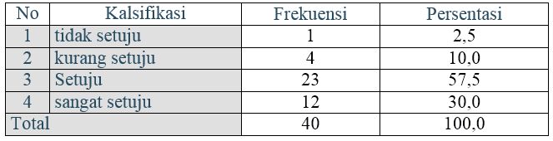
Sumber : Hasil Olahan Data Primer, 2020
Berdasarkan hasil analisis pada tabel 4.1, dapat dijelaskan bahwa indikator gaya kepemimpinan yang berorientasi pada tugas berupa pimpinan telah merumuskan secara jelas kebijakan yang ada sudah tergolong baik, hal ini dilihat dari pendapat responden bahwa 23 atau 57,5% orang dari 40 responden yang menyatakan setuju dengan pernyataan tersebut.
Tabel 4.2 Distribusi Pendapat Responden tentang Pimpinan telah menetapkan Renstra dan rencana kerja yang akan dicapai dalam suatu periode yang telah ditetapkan
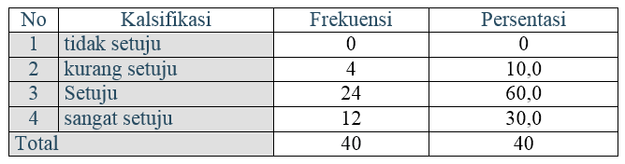
Sumber: Hasil Olahan Data Primer, 2020

Berdasarkan tabel 4.2 bahwa pimpinan telah menetapakn rencana strategis dan rencana kerja tahunan. Dari 40 responden terdapat 24 atau 60% yang setuju dengan pernyataan tersebut dan 12 atau 30% lainnya yang menyatakan sangat setuju dengan pernyataan tersebut. Dengan demikian pimpinan memiliki rencana kerja yang terukur dalam mencapai tujuan organisasi.
Tabel 4.3 Distribusi Pendapat Responden bahwa Pimpinan telah Menetapakn Prosedur Kerja dalam Usaha Mencapai Program Kerja yang Telah Ditetapkan
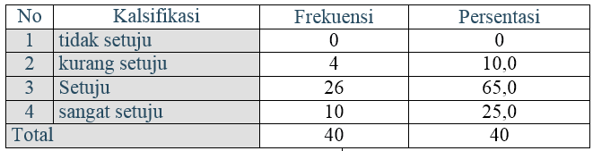
Sumber : Hasil Olahan Data Primer, 2020
Berdasarkan tabel 4.3 tentang pernyataan bahwa pimpinan telah menetapkan prosedur kerja dalam usaha mencapai program kerja yang telah ditetapkan. Dari 40 responden, terdapat 26 atau 65% yang menyatakan setuju dan 10 yang menyatakan sangat setuju. Dengan demikian pimpinan telah baik dalam menerapkan prosedur kerja dalam organisasi.
Tabel 4.4 Distribusi Pendapat Responden bahwa Pimpinan melaksanakan Peranan Kepemimpinan Secara Aktif agar Organisasi Berjalan dengan Baik dan Efisien.

No | Kalsifikasi | Frekuensi | Persentasi
1 | tidak setuju | 0 | 0
2 | kurang setuju | 6 | 15,0
3 | Setuju | 21 | 52,5
4 | sangat setuju | 13 | 32,5
Total |  | 40 | 40
Sumber : Hasil Olahah Data Primer, 2020
Berdasarkan tabel 4.4 dapat dijelaskan bahwa pimpinan telah melaksanakan perannya sebagai pimpinan yang secara aktif dalam mengefektifikan organisasi. Hal ini dapat dilihat dari 40 responden, terdapat 21 orang atau 52% yang menyatakan setuju dengan pernyataan tersebut dan 13 orang sangat sangat setuju.
Tabel 4.5 Dsstribusi Pendapat Responden bahwa Pimpinan melaksanakan Perencanaan dan Penjadwalan terkait Tugas dan Fungsi Masing-Masing Lini Organisasi.

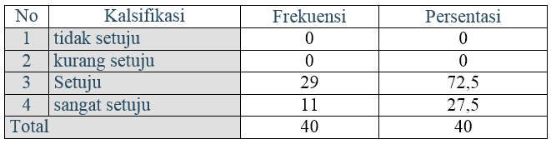
Sumber; Hasil Olahan Data Primer, 2020

Berdasarkan tabel 4.5 dapat dijelaskan bahwa pimpinan telah baik dalam melaksanakan perencanaan tugas dan fungsi masing masing-masing lini organisasi. Hal ini dapat dilihat dari 40 responden, terdapat 29 orang atau 72,5% yang menyatakan setuju dan 11 orang atau 27,5% yang menyatakan sangat setuju.

Tabel 4.6 Distribusi Pendapat responden bahwa Pimpinan Menilai program telah dilaksanakan

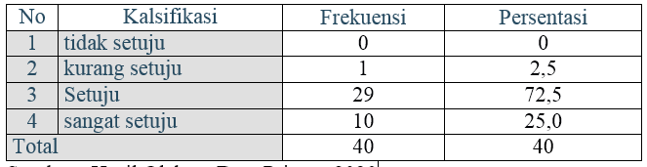Sumber : Hasil Olahan Data Primer, 2020
Berdasarkan tabel 4.6 dapat dijelaskan bahwa pimpinan telah melakukan penilaian program yang dilaksanakan oleh bawahan. Hal ini dapat dilihat dari 40 responden, terdapat 29 orang atau 72,5% yang menyatakan setuju dan 10 orang atau 25% yang menyatakan sangat setuju.
Tabel 4.7 Distribusi Pendapat Responden Bahwa Tugas Pimpinan Mengendalikan Bawahan untuk mencapai Tujuan Organisasi
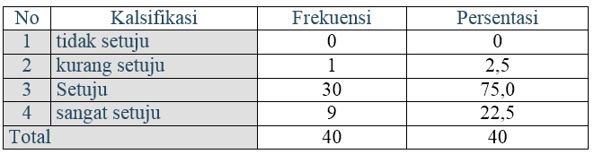
Sumber : Hasil Olahan Data Primer, 2020
Berdasarkan tabel 4.7 dapat dijelaskan bahwa bahwa pimpinan telah mengendalikan bawahan dalam mencapai tujuan organisasi. Hail dapat dilihat dari 40 responden terdapat 30 orang atau 75% yang menyatakan setuju dan 9 orang atau 22,5% yang menyatakan sangat setuju.

- Gaya Kepemimpinan berupa perilaku yang berorientasi pada orang (X2)
Sub variabel kedua dari gaya kepemimpinan adalah perilaku yang berorientasi pada orang. Variabel ini selanjtunya dibuatkan beberapa indiktor penelitian berdasarkan teori yang telah ditetapkan. Berdasarkan indikator selanutnya dibuatkan daftar kuesioner. Hasil pengumpulan data dari kuesioner selanjutnya dianalisis dengan bantuan progra, SPSS ver.25 sebagai berikut
Tabel 4.8 Distribusi Pendapat Responden bahwa Pimpinan telah berupaya memotivasi bawahan

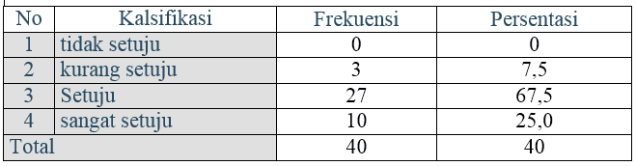
Sumber : Hasil Olahan Data Primer, 2020
Berdasarkan tabel 4.8 dapat dijelaskan bahwa pimpinan telah berupaya memotivasi bawahan. Hal ini dapat dilihat dari pernyataan 40 responden, terdapat 27 orang atau 67,5% yang menyatakan setuju dan 10 orang atau 25% yang menyatakan sangat setuju.
Tabel 4.9 Distribusi Pendapat Responden bahwa Pimpinan menjaga/Memelihara keharmonisan dalam Organisasi yang Terprogram Secara Reguler

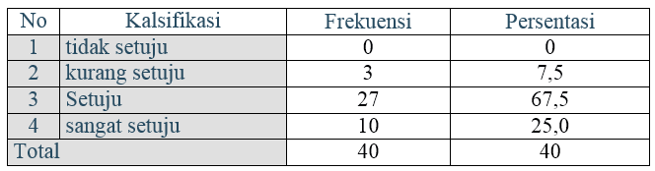
Sumber : Hasil Olahan Data Primer, 2020

Berdasarkan tabel 4.9 dapat dijelaskan bahwa pimpinan telah menjaga keharmonisan dalam organisasi dan kegiatan ini telah terprogram secara reguler. Hal ini dapat dijelaskan dari 40 responden, terdapat 27 orang atau 67,5% yang menyatakan setuju dan 10 orang atau 25% yang menyatakan sangat setuju.
Tabel 4.10 Distribusi Pendapat Responden Bahwa Pimpinan Menunjukkan Sikap pengertian pada Kebutuhan kerja Bawahan

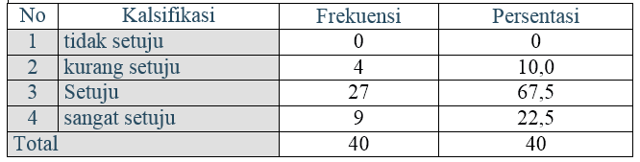
Sumber : Hasil Olahan Data Primer, 2020

Berdasarkan tabel 4.10 dapat dijelaskna bahwa pimpinan telah menunjukkan sikap pengertian akan kebutuhan kerja bawahan. Hail ini dapat dilihat dari 40 respinden, terdapat 27 orang atau 67,5% yang menyatakan setuju dan 9 orang atau 22,5% yang menyatakan sangat setuju.
Tabel 4.11 Distribusi pendapat Responden bahwa Pimpinan Sangat Supel dan Mudah Bergaul dan Berkomunikasi dengan Bawahan

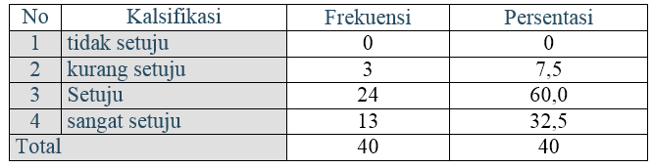
Sumber : Hasil Olahan Data Primer, 2020

Berdasarkan tabel 4.11 dapat dijelaskan bahwa pimpinan sangat supel dan mudah bergaul dengan bawahan. Hal dapat dilihat dari pernyataan responden, dari 40 orang terdapat 24 orang atau 60% yang menyatakan setuju dan 13 orang atau 32,5% yang menyatakan sangat setuju.
Tabel 4.12 Distribusi Pendapat Responden bahwa Pimpinan menerapkan Prinsip dalam Bentuk Tertulis Terhadap Upaya dalam Meningatkan Prisetasi Kerja

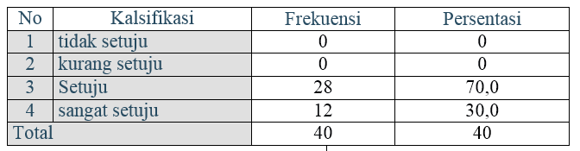
Sumber : Hasil Olahan data Primer, 2020

Berdasarkan tabel 4.12 dapat dijelaskan bahwa pimpinan telah menerapkan prinsip kerja dalam upaya meningkatkan prestasi kerja oragnisasi. Hal ini dapat dilihat dari 40 responden, terdapat 28 orang atau 70% yang menyatakan setuju dan 12 orang atau 30% yang menyatakan sangat setuju dengan pernyataan tersebut.
Tabel 4.13 Distribusi Pendapat Responden Bahwa Pimpinan dalam Menjalankan Perannya, berupaya Mendelegasikan Tugas dan Tanggungjawab kepada Bawahan
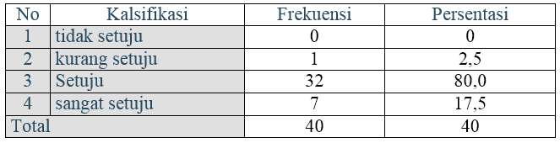
Sumber : Hasil Olahan Data Primer, 2020
Berdasarkan tabel 4.14 dapat dijelaskna bahwa pimpinan telah menjalankan perannya dalam bentuk mendelegasikan sebagai kewenangannya kepada bawahan dengan mengikuti prosedur yang telah ditetapkan. Hail ini dapat dilihat dari penyataan responden, dari 40 orang terdapat 32 orang atau 80% yang mnyetakan setuju dan 7 orang atau 17,5% yang menyatakan sangat setuju.
Tabel 4.14 Distrubusi Pendapat Responden bahwa Pimpinan Menciptakan Suasana Kerjasama yang Baik dalam Organisasi pada Setiap Lini

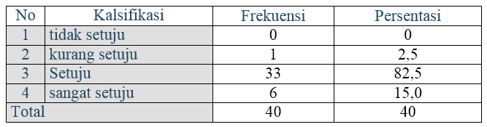
Sumber : Hasil Olahan Data Primer, 2020

Bnerdasarkan tabel 4.14 dapat dijelaskan bahwa pimpinan telah menciptakan suasana kerjasama yang baik dalam organisasi. Hal ini dapat dilihat dati 40 responden terdapat 33 orang atau 82,5% yang menyatakan sangat setuju dan 6 orang atau 15% yang menyatakan sangat setuju.
- Kinerja (Y)
Variabel dependen atau variabel terikat dalam penelitian ini adalah kinerja aparatur PT PLN (Persero) ULP Kwandang. Dalam penelitian, peneliti menduga bahwa kinerja aparatur dipengaruhi oleh variabel gaya kepemimpinan khususnya gaya kepemimpinan yang berorientasi pada tugas dan yan berorientasi pada orang. Dalam menganalisis variabel kinerja, penulis membuat beberapa indikator yang selanjutnya dibuatkan kuesioner. Hasil penelitian diolah dengan menggunakan SPSS Ver.25 sebagai berikut
Tabel 4.15 Distribusi Pendapat Responden Bahwa Pegawai Melaksanakan Pekerjaan dengan Penuh Rasa Tanggungjawab

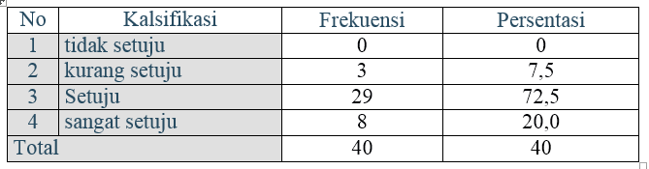
Sumber : Hasil Olahan Data Primer, 2020
Berdasarkan tabel 4.15 dapat dijelaskan bahwa pegawai telah melaksanakan pekerjaan dengan penuh rasa tanggungjawab. Hal ini dapat dilihat dari pernyataan 40 responden terdapat 29 orang atau 72,5% yang menyatakan setuju dan 8 orang atau 20% yang menyatakan sangat setuju.
Tabel 4.16 Distribusi Pendapat Responden Bahwa Pegawai Menyelesaikan Pekerjaan Sesuai dengan Target yang telah Ditetapkan baik dalam Rencana Kerja maupun Program Kerja

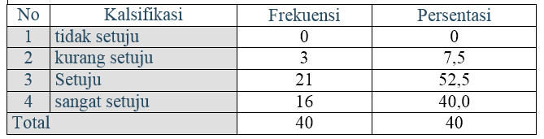
Sumber : Hasil Olahan Data Primer, 2020

Berdasarkan tabel 4.16 dapat dijelaskan bahwa pegawai telah menyelesaikan pekerjaan dengan tepat waktu atau sesuai dengan waktu yang telah ditentukan. Hal ini dapat dilihat dari 40 responden dalam penelitian, terdapat 21 orang atau 52,5% yang menyatakan setuju dan 16 orang atau 40% yang menyatakan sangat setuju.
Tabel 4.17 Distribusi Pendapat Responden bahwa Pegawai Bekerja Sesuai dengan Standar Mutu yang telah Ditetapkan
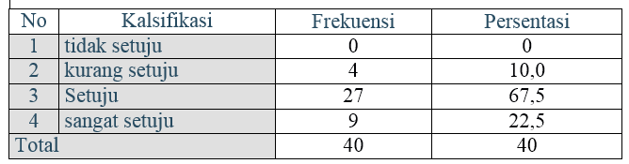
Sumber : Hasil Olahan Data Primer, 2020

Berdasarkan tabel 4.17 dapat dijelaskan bahwa pegawai telah bekerja sesuai dengan standar mutu yang telah ditetapkan oleh organisasi. Hal ini dapat dilihat dari pernyataan responden, dari 40 orang terdapat 27 orang atau 67,5% yang menyatakan setuju dan 9 orang atau 22,5% yang menyatakan sangat setuju.
Tabel 4.18 Distribusi Pendapat Responden bahwa Pegawai Memiliki Ketetapatan, Ketelitian dalam keterampilan Kerja

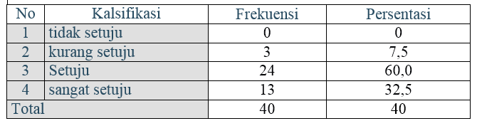
Sumber : Hasil Olahan Data Primer, 2020
Berdasarkan tabel 4.18 dapat dijelaskan bahwa pegawai telah memiliki ketepatan dan ketelitian dalam bekerja. Hal ini dapat dilihat dari pernyataan resonden, dari 40 orang terdapat 24 orang atau 60% yang menyatakan setuju dan 13 orang atau 32,5% yang menyatakan sangat setuju.
Tabel 4.19. Distribusi Pendapat Responden Bahwa Pegawai Menghasilkan Pekerjaan yang Sesuai dengan Standar Waktu yang telah Ditetapkan
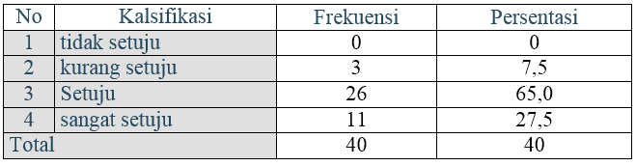
Sumber : Hasil Olahan Data Primer, 2020

Berdasarkan tabel 4.19 dapat dijelaskan bahwa pegawai telah menghasilkan pekerjaan yang sesuai dengan standar waktu yang telah ditetapkan. Hal ini dapat dilihat dari pernyataan responden, dari 40 orang yang diteliti, terdapat 26 orang atau 65% yang menyatakan setuju dan 11 orang atau 27,5% yang menyatakan sangat setuju.
Tabel 4.20 Distribusi Pendapat Responden Bahwa Pegawai Perusaha Menyelesaikan Pekerjaan Tepat Waktu

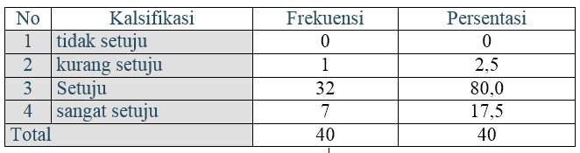
Sumber : Hasil Olahan Data Primer, 2020

Berdasarkan tabel 4.20 dapat dijelaskan bahwa pegawai telah berupaya untuk menyelsaikan pekerjaan tepat waktu, hal ini dapat dilihat dari pernyataakan dari 40 responden, terdapat 32 orang atau 80% yan menyatakan setuju dan 7 orang atau 17.5% yang menyatakan sangat setuju.
Tabel 4.21. Distribusi Pendapat Responden bahwa Pegawai Sanggup Memikul Tanggungjawab, Melakukan Hal yang baik Tanpa Menunggu Perintah, dapat mengambil Keputusan dengan Percaya Diri

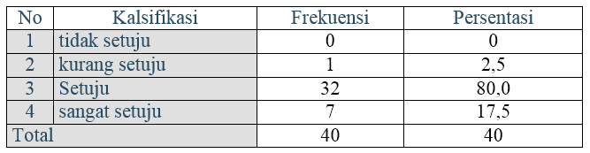
Sumber : Hasil Olahan Data Primer, 2020
Berdasarkan tabel 4.21 dapat dijelaskan bahwa pegawai telah melakukan hal yang positif walapun tanpa perintah dari atasan dan pegawai dapat mengambil keputusan sesuai dengan prosedur yang ada. Hal ini dapat dilihat dari 40 responden dalam penelitian ini, terdapat 32 orang atau 80% yang menyatakan setuju dan 7 orang atau 17,5% yang menyatakan sangat setuju.

4.3 Uji Hipotesis
Berdasarkan hipotesis penelitian bahwa diduga gaya kepemimpinan berupa perilaku yang beroritasi pada tugas (X1) dan gaya kepemimpinan berupa perilaku yang berorientasi pada orang (X2) berpengaruh secara simultan dan secara parsial terhadap kinerja aparatur PT PLN (Persero) ULP Kwandang.
Dari hasil analisis melaui program SPSS didapatkan pada tabel berikut ini.
Tabel 4.22 Hasil Uji Hiptesis Secara Simultan Antara Variabel X1, X2 dan Y

Sumber; Hasil Olahan SPSS Ver 25, 2020
Berdasarkan tabel 4.22 tentang uji hiptesis secara simultan antara variabel X1 dan X2 terhadap Y didapatkan hasil 0,244 atau 24.4%. artinya terdapat pengaruh antara gaya kepemimpinan baik perilaku yang berorientasi pada tugas (X1) maupun perilaku yang berorientasi pada orang (X2) terhadap kinerja aparatiur PT PLN (Persero) ULP Kwandang sebesar 24,4%.
Tabel 4.23 Hasil Uji Hipotesis Secara Parsian Antara Variabel X1 Terhadap Y

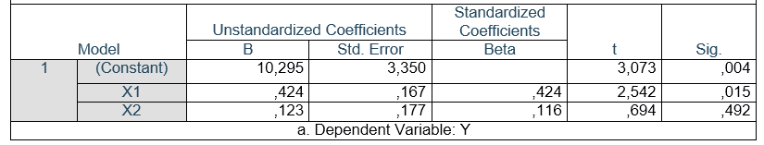
Sumber : Hasil Olahan Data SPSS Ver.25, 2020
Berdasarkan tabel 4.23 dapat dijelaskan bahwa terdapat pengaruh antara gaya kepemimpinan berupa perilaku yang berorontasi pada tugas secara parsial terhadap kinerja aparatur PT PLN (Persero) ULP Kwandang. Hal dapat dilihat dari nilai T_{hitung} sebesar 2.542 yng jika dibandingkan dengan nilai T_{tabel}sebesar 2.35 dengan demikian T_{hitung}> T_{tabel} dengan demikian hipotesis diterima bahwa terdapat pengaruh antara variabel X1 terhadap variabel Y secara persial. Besar pengaruh antara variabel gaya kepemimpinan berupa perilaku yang berorientasi pada tugas (X1) terhadap Kinerja (Y) sebesar 42,4%
Tabel 4.24 Hasil Uji Hipotesis Secara Parsial Antara Variabel X2 terhadap Y
Sumber : Hasil Olahan Data SPSS Ver.25, 2020
Berdasarkan tabel 4.24 tentang uji hipotesis antara variabel gaya kepemimpin berupa perilaku yang berorientasi pada orang (X2) terhadap kinerja (Y) dapat disimpulkan tidak terdapat pengaruh. Hal ini dapat dilihat dari nilai T_{hitung} sebesar 0,694 yang lebih kecil terhadap T_{tabel} sebesar 2.35. besaran pengaruh antara kedua varabel tersebut tidak signifikan dengan nilai 11,6%.

BAB V
PENUTUP

5.1 Kesimpulan
Berdasarkan hasil deskripsi data dan analisis data pada bab sebelumnya, maka penelitian ini dapat membuat beberapa kesimpulan berikut ini
- Terdapat pengaruh yang siginfikan secara simultan antara gaya kepemimpinan berupa perilaku yang berorientasi pada tugas (X1) dan Gaya kepemimpinan berupa perilaku yang berorinetasi pada orang (X2) terhadap kinerja aparatur PT PLN (Perseoro) ULP Kwandang. Kondisi dipicu dengan adanya gaya kepemimpinan yang telah terlaksanana dengan baik seperti pimpinan telah merumuskan kebijakan tentang rencana kerja dengan baik pimpinan telah menformulasikan standar kerja dengan jelas dimana kondisi ini memicu motivasi kerja aparatur PT PLN (Persero) ULP Kwandang.
- Terdapat pengaruh antara gaya kepemimpinan berupa perilaku yang berorientasi pada tugas (X1) secara parsial terhadap kinerja aparatur PT PLN (Persero) ULP Kwandang. Dari hasil penelitian didapatkan bahwa pimpinan telah menformulasikan prosedur kerja dengan jelas sehingga pegawai dengan mudah meterjemahkan tujuan organisasi.
- Tidak terdapat pengaruh antara gaya kepemimpinan berupa perilaku yang berorientasi pada orang (X2) terhadap kinerja aparatur PT PLN (Persero) ULP Kwandang, kondisi ini disebakan karena pimpinan lebih menekankan kepada prosedur kerja yang ketat sehingga terjadi hubungan kerja yang kaku antara pimpian dengan bawahan.
5.2 Saran
Berdasarkan kesimpulan dalam penelitian, terdapat beberapa saran sebagai berikut:
- Berdasarkan hasil analisis data dan kesimpulan, disarankan kepada pimpinan PT PLN (Persero) ULP Kwandang untuk lebih meningkatkan pendekatan personal kepada bawahan dalam usaha meningkatkan kinerja. Terdapat beberapa hal yang didapatkan dari hasil penelitian yang memerlukan perhatian pada pimpinan (Persero) ULP Kwandang ULP Kwandang bahwa bawahan juga membutuhkan pendekatan humanis selain dengan adanya pendekatan aturan.
- Bagi peneliti yang tertarik dalam meneliti faktor yang mempengaruhi kinerja untuk lebih meneliti tentang variabel lain selain gaya kepemimpinan yang berorientasi kepada kepada tugas dan orang.

DAFTAR PUSTAKA
Harbani Pasolog, 2013. “Teori Adminstrasi Public”. Alfabeta Bandung

Hasibuan S.P. Malayu, 2012.”Manajemen Sumber Daya Manusia”. PT Bumi Aksara. Jakarta

Kartono, Kartini, 2014, “Pemimpin Dan Kepemimpinan”. Raja Grafindo Persada, Jakarta.

Mahmudi, 2010. “Manajemen Kinerja Sector Public”. Unit Penerbitan Percetakkan Akademik Manajemen (YKPN). Jogjakarta

Mamudi, 2012, ”Manajemen Kinerja Sektor Publik”. Unit Penerbit Percetakan Akademik Manajemen Perusahaan (YKPN). Jogjakarta

Nawawi Hadari, 2015, “Kepemimpinan Mengefektifkan Organisasi”. Gajah Mada University Press, Jogjakarta

Nawawi. Handari 2014. “Kepemimpinan Yang Efektif”. Ghalia Indonesia, Jakarta

Pasalog Harbani, 2015, “Kepemimpinan Birokrasi”. Alfabeta, bandung

Riduwan. 2018. “Metode dan Teknik Penyusunan Tesis”. Alfabeta, Bandung.

Ridwan, 2009. “Metode Dan Tehnik Menyusun Proposal Penelitian”. Alfabeta Bandung.

Sopiah, 2012, “Perilaku Organisasional”. Andi Yogyakarta.

Sugiyono 2013, “Metode Penelitian Kuantitatif Kualitatif dan R&D”. Bandung: Alfabeta.

Sujarweni, V dan Poly Endrayanto. 2012. “Statistika untuk Penelitian”. Yogyakarta: Graha IlmuRiduwan, 2012

Sutikno, Sobry M. 2014. “Pemimpin Dan Kepemimpinan”.Lombok : Holistica Lombok.

Syamsul Arifin, 2012, “Leadership, Ilmu Dan Seni Kepemimpinan”.Mitra Wacana Media Banjarmasin.

Thoha, Miftah. “Kepemimpinan Dalam Manajemen”. Jakarta, PT Raja Grafindo Persada.
Umam, Khaerul. “Perilaku Organisasi”. Bandung : CV Pustaka Setia, 2010
Wibowo, 2016.“Manajemen Kinerja”. PT Raja Granfindo Persada, Jakarta

KUESIONER PENELITIAN

PENGARUH GAYA KEPEMIMPINAN TERHADAP KINERJA APARATUR PT. PLN (PERSERO) ULP KWANDANG

Oleh

APRILIA BUHELI

NIM. S2116130



PROGRAM STUDI ILMU PEMERINTAHAN
FAKULTAS ILMU SOSIAL DAN POLITIK
UNIVERSITAS ICHSAN GORONTALO

2020

KUESIONER

Petunjuk Pengisian Kuesioner !
- Daftar pertanyaan ini dimaksudkan untuk menelaah tentang. Pengaruh Gaya Kepemimpinan Terhadap Kinerja Aparatur PT. PLN (persero) ULP Kwandang.
- Untuk itu saya mohon kiranya Saudara/Saudari dapat memberikan informasi sebagaimana adanya melalui daftar pertanyaan dibawah ini.
- Jawaban semua dijamin kerahasiaan
- Atas kesediaan dan partisipasi atas jawaban Saudara/Saudari saya ucapkan terima kasih.

Karakteristik Responden :
- Tingkat Pendidikan : SMA D1 D3 S1 S2
- Jenis Kelamin : Laki-Laki Perempuan
- Jenis Pekerjaan : .........................................................
- Pangkat : .........................................................
- Golongan : .........................................................

Kriteria Pemberian Jawaban Kuesioner
1 = Sangat Tidak Setuju (STS)
2 = Tidak Setuju (TS)
3 = Kurang Setuju (KS)
4 = Setuju (S)
5 = Sangat Setuju (SS)

Keterangan !
Mohon kuesioner ini diisi dengan memberikan jawaban dengan memilih salah satu angka (1-5) dengan memberi tanda silang (X) pada kolom yang tersedia sesuai dengan pilihan anda.

Gaya Kepemimpinan berupa perilaku berorientasi pada tugas (X1)

No | Pertanyaan | 1 | 2 | 3 | 4 | 5
1 | Pimpinan merumuskan secara jelas baik perannnya dan sifatnya dalam bentuk kebijakan, standar, dan aturan tertulis lainnya.
2 | Pimpinan telah menetapkan rencana strategis dan rencana kerja yang akan dicapai setiap tahapan, baik tahapan jangka pendek, jangka menengah, dan jangka panjang.
3 | Pimpinan telah menetapkan prosedur kerja dan aturan lain dalam usaha mencapai program kerja yang ditetapkan
4 | Pimpinan Melaksanakan peranan kepemimpinan secara aktif baik berupa koordinasi yang baik agar organisasi bisa berjalan dengan baik atau efisien dan efektif dalam mencapai tujuan-tujuannya
5 | Pimpinan Melaksankan perencanaan dan penjadwalan terkait dengan tugas dan fungsi masing-masing lini organisasi dalam usaha mengefektifikan pelaksanaan tugas
6 | Pemimpin menilai program untuk dilaksanakan namun jika tidak layak maka program itu tidak akan terlaksanakan
7 | Tugas pemimpin yang ini adalah mengevaluasi atau mengendalikan orang atau kegiatan dengan harapan semua kegiatan/orang dalam organisasi selalu focus pada pencapaian tujuan

Gaya Kepemimpinan berupa perilaku yang berorientasi pada orang (X2)
No | Pertanyaan | 1 | 2 | 3 | 4 | 5
1 | Memotivasi semangat aparatur agar bergairah dan bersemangat bekerja. Dengan demikian aparatur yang berkinerja baik tugas pemimpin, disamping itu juga tugas aparatur secara pribadi
2 | Pemimpin menjaga/memelihara keharmonisan dalam organisasi yang terprogram secara reguler seperti kegiatan olahraga atau kegiatan lainnya.
3 | Pimpinan menunjukan pegertian pada kebutuhan kebutuhan bawahan dalam bentuk tunjangan kinerja atau bentuk penghargaan lainnya.
4 | Pimpinan sangat supel dan mudah bergaul, komunikasi yang timbal balik dengan karyawan
5 | Pimpinan menerapkan prinsip dalam bentuk tertulis terhadap usaha meningkatkan prestasi kerja aparatur
6 | Pimpinan dalam menjalankan perannya, berupaya mendelegasikan tugas tanggungjawab kepada orang atau tim yang telah diberikan mandat
7 | pimpinan menciptakan suasana kerjasama yang baik dalam organisasi pada setiap lini

Kinerja (Y)

No | Pertanyaan | 1 | 2 | 3 | 4 | 5
1 | Karyawan melaksanakan pekerjaan dengan penuh rasa tanggung jawab
2 | Karayawan menyelesaian pekerjaan sesuai target yang telah ditetapkan baik dalam rencana kerja ataupun program kerja lainnya
3 | Karyawan menghasilkan pekerjaan sesuai standar mutu yang telah ditetapkan
4 | Karyawan memiliki ketepatan, ketelitian dalam keterampilan kerja.
5 | Karyawan menghasilkan/menyelesaikan pekerjaan sesuai dengan standar waktu yang telah ditentukan sebelumnya.
6 | Berusaha menyelesaikan pekerjaan tepat waktu
7 | Kesanggupan memikul tanggung jawab, melakukan hal-hal yang baik tanpa menunggu perintah, dapat mengambil keputusan dengan percaya diri

Lampiran II

Master Tabel Variabel X1
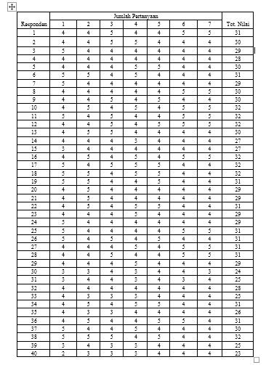

Master Tabel
Variabel X2
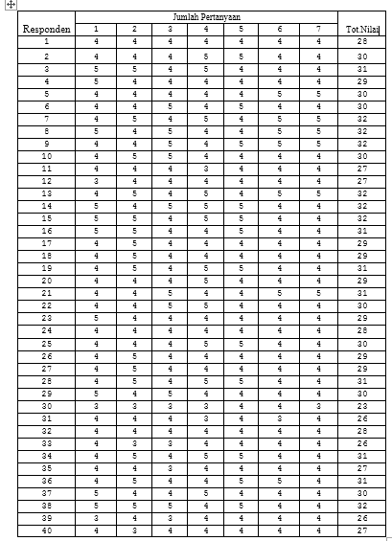

Master Tabel
Variabel Y
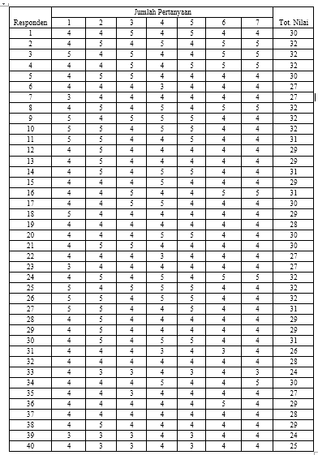

Lampiran III
Data Interval Variabel X1
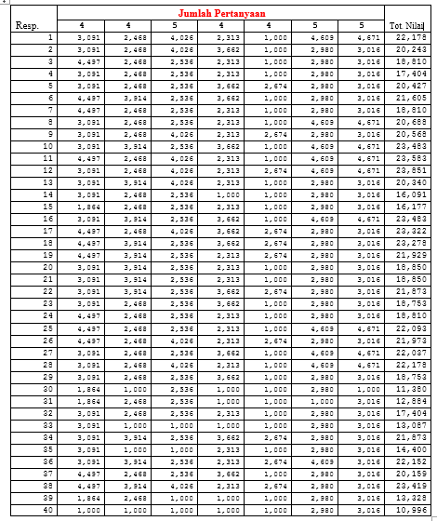

Data Interval Variabe X2
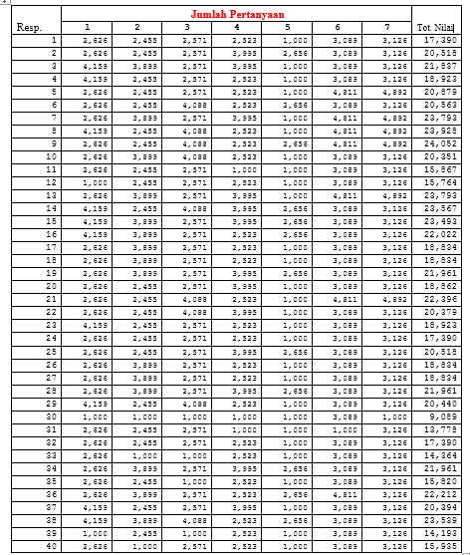

Data Interval Variabel Y
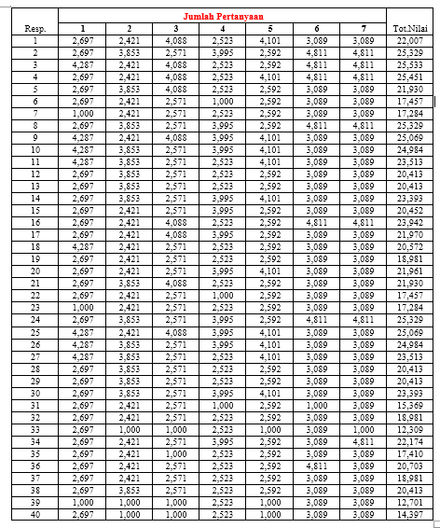

Lampiran IV
Hasil Tabulasi Data Melalui SPSS Ver.25
Variabel X1
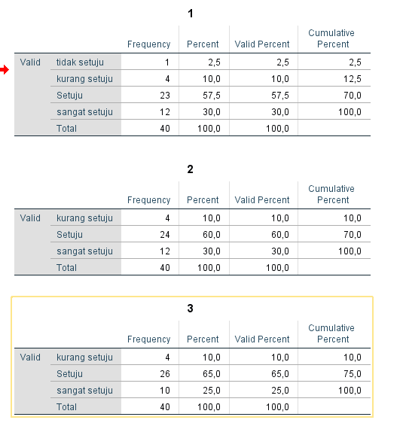
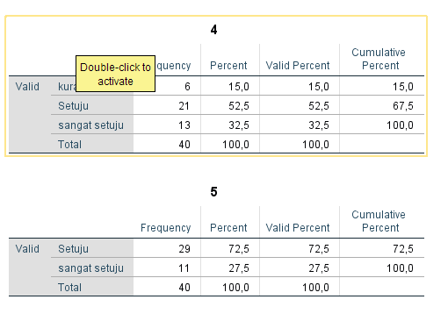

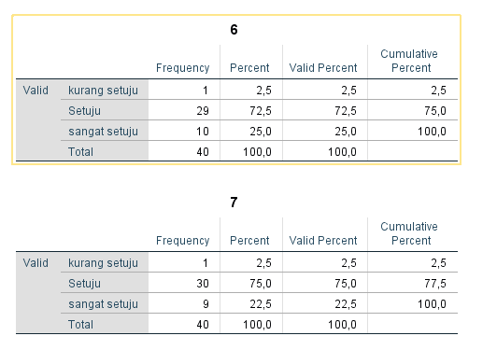

Hasil Tabulasi Data Melaui SPSS Ver.25
Variabel X2

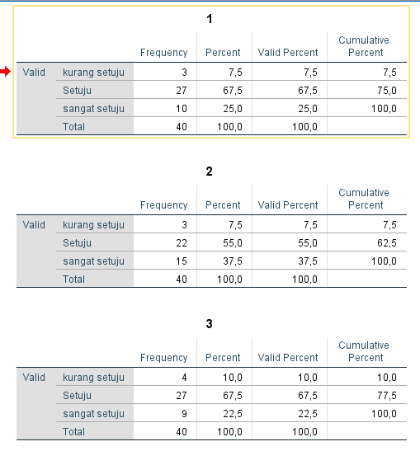
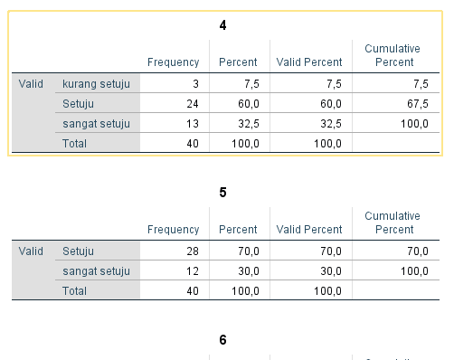

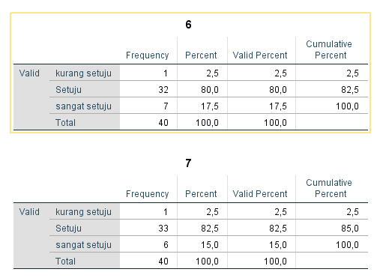

Hasil Tabulasi Data SPSS Ver.25
Variabel Y

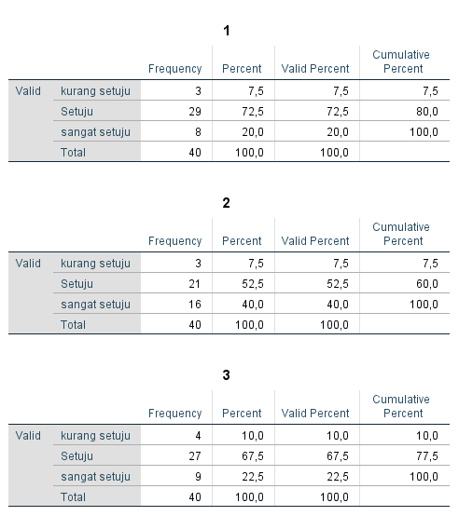
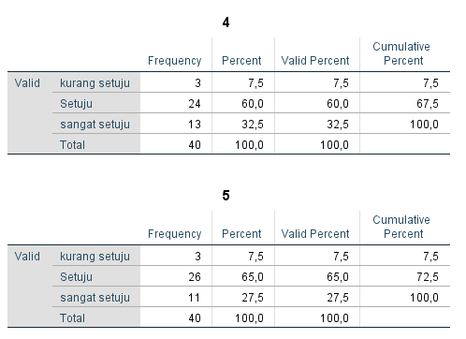

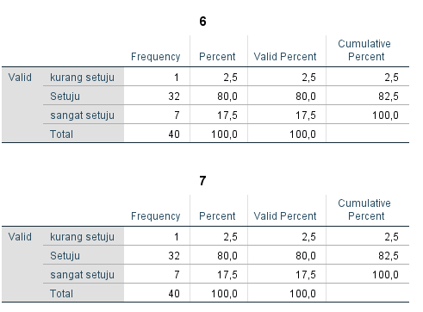

Lampiran IV
Hasil Uji Hipotesis
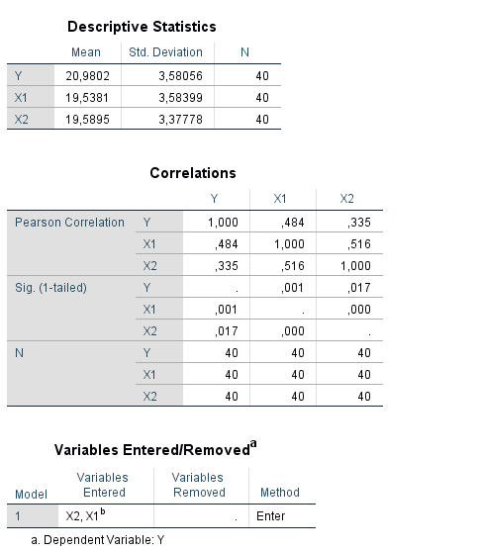

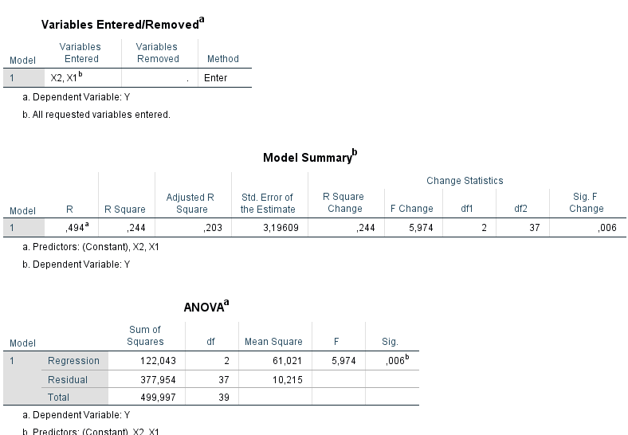

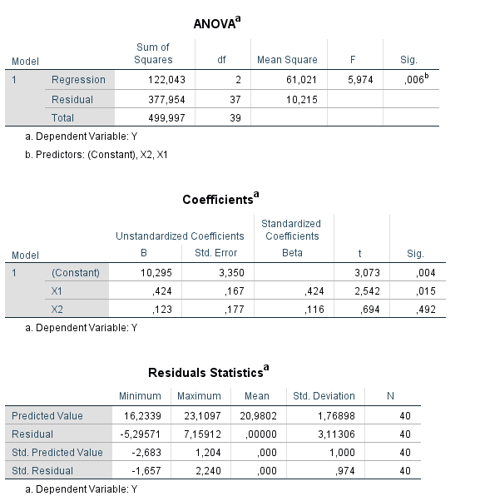

Lampiran V
Uji Normalitas Data
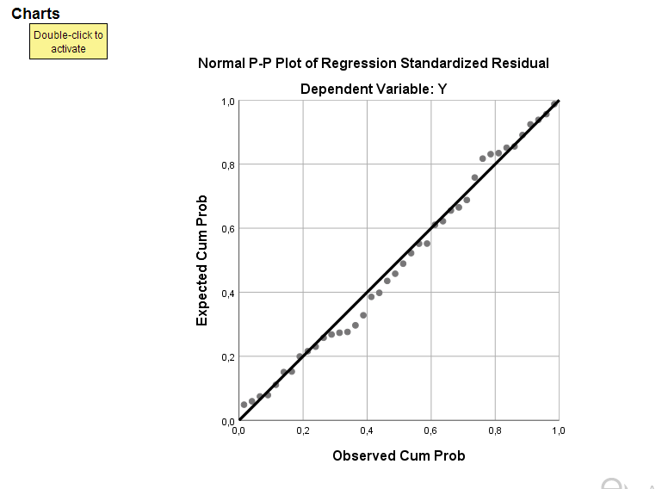

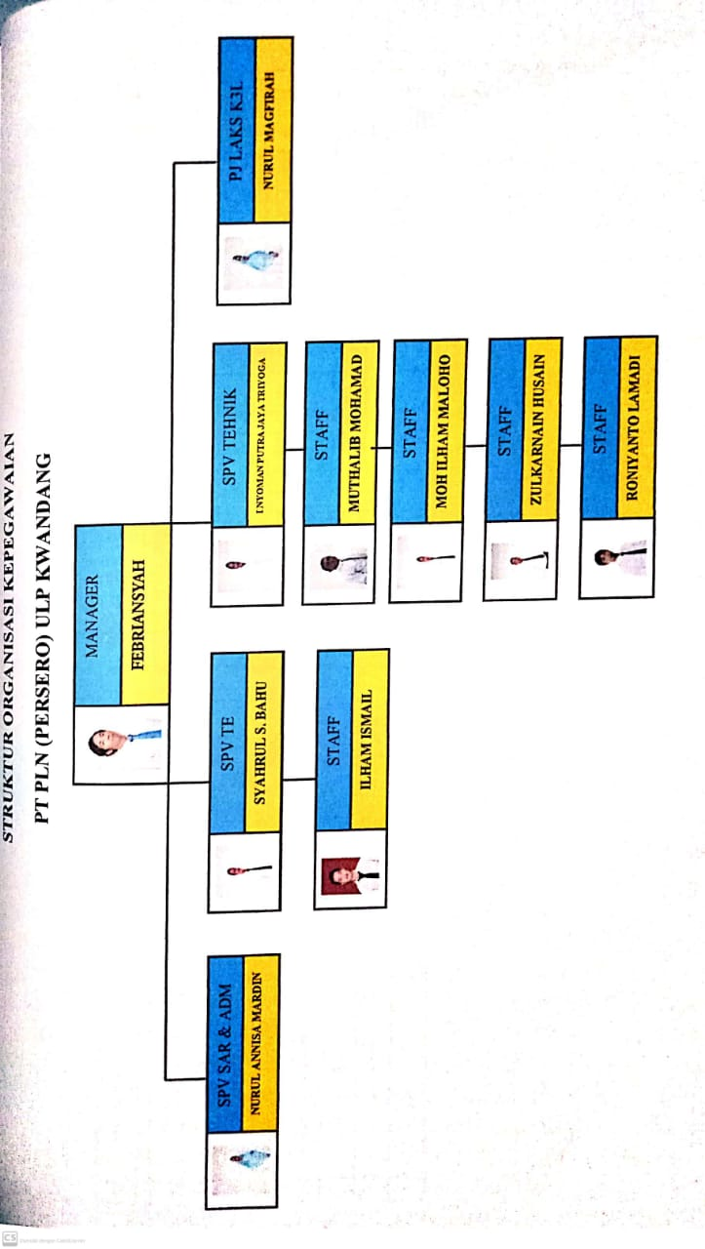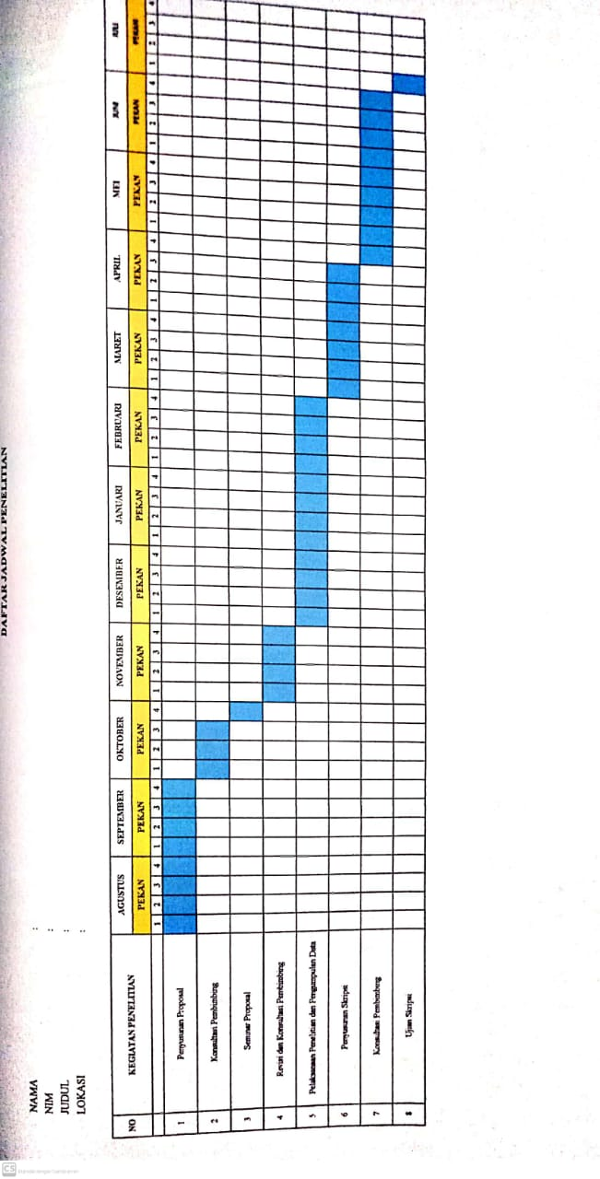
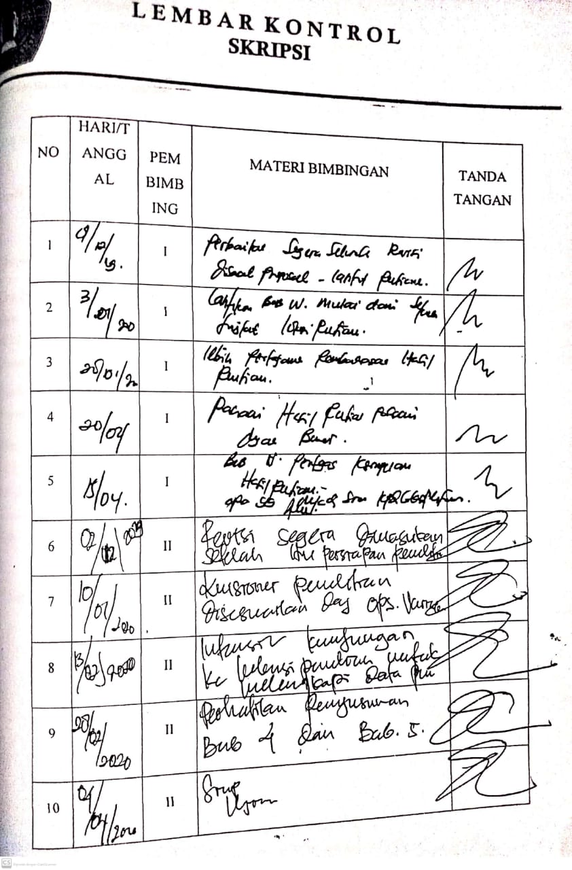
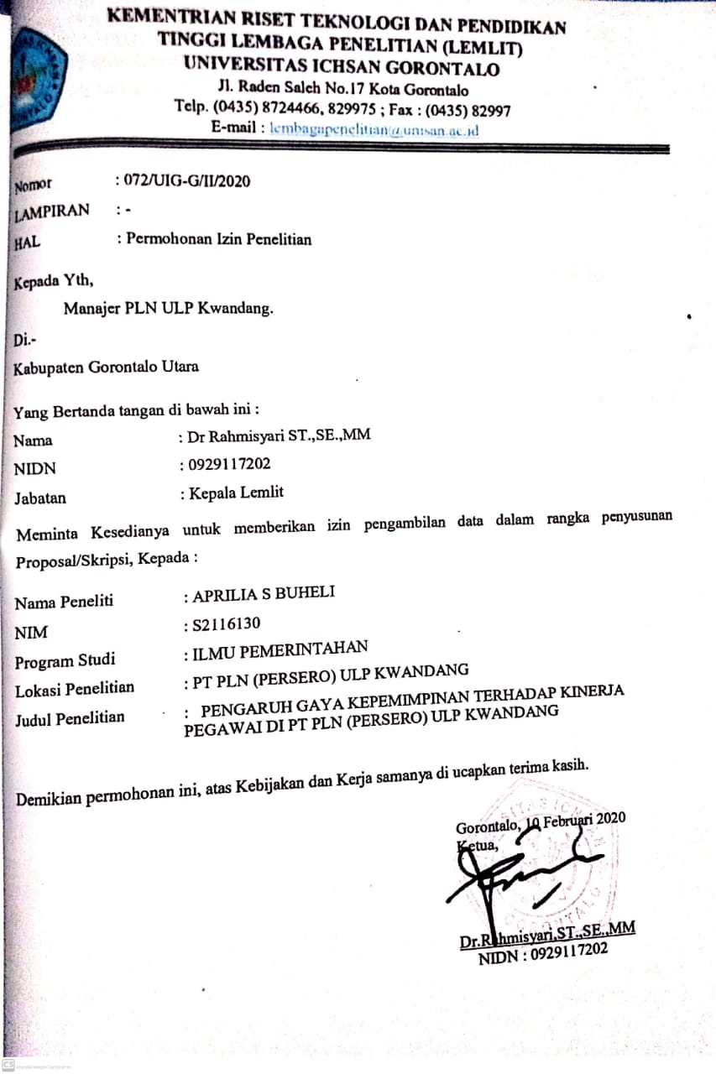
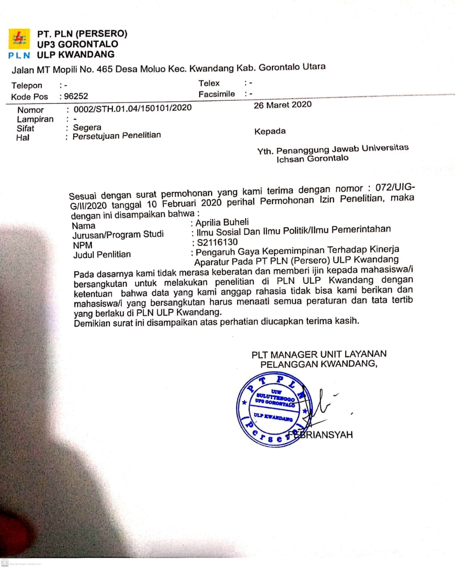
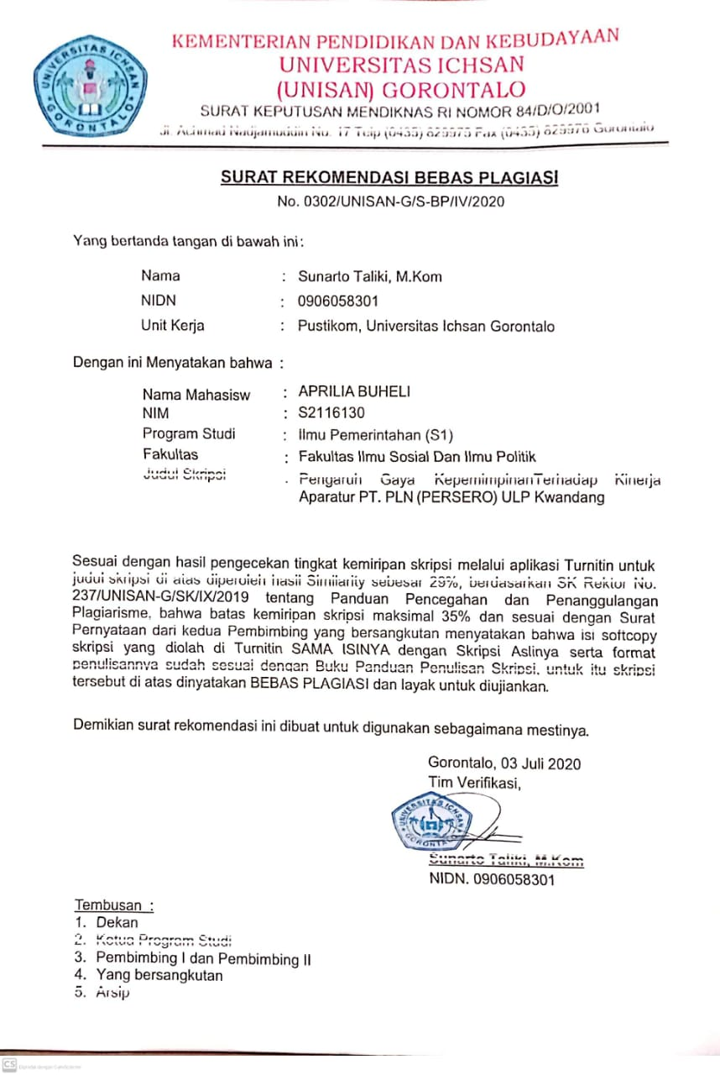
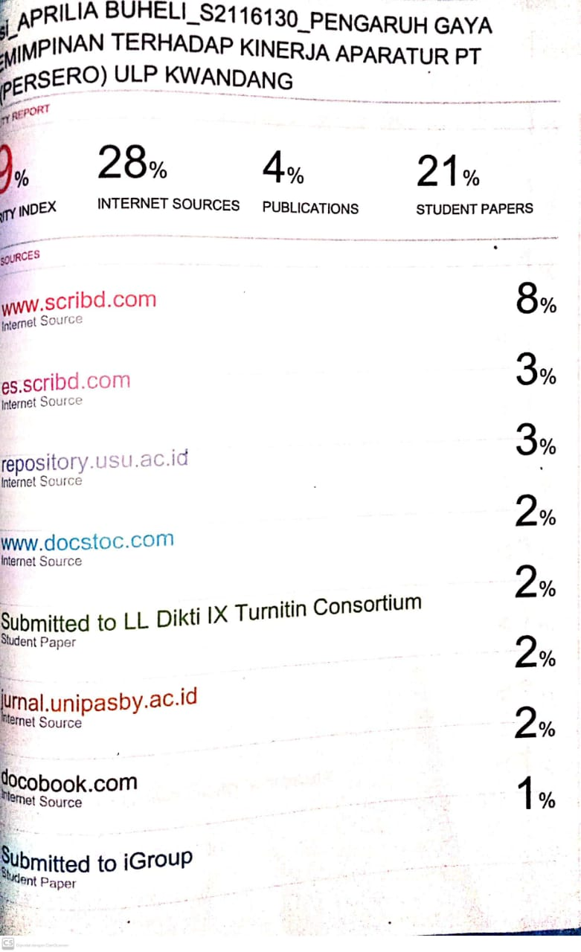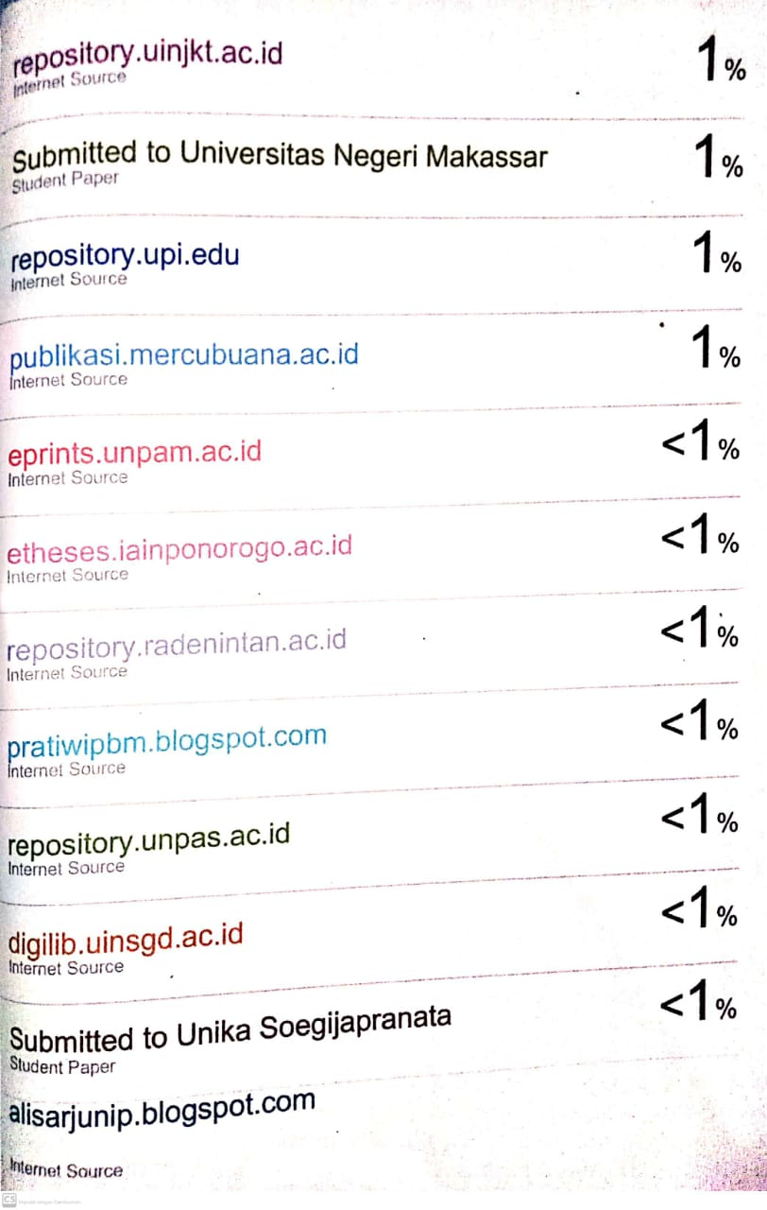
CURICULUM VITAE


- Identitas
Nama :Aprilia Buheli
Nama Panggilan :Lia, Vhanny
Nim :S.21.16.130
Tempat Tanggal Lahir :Kwandang, 27 April 1998
Jenis Kelamin :Perempuan
Angkatan Ketiga :Tahun 2016
Fakultas :Ilmu Sosial dan Ilmu Politik
Jurusan :Ilmu Pemerintahan
Status :Mahasiswa Reguler
Agama :Islam
Alamat :Desa Katialada, Kec Kwandang
Nama Ayah :Suparti Buheli
Nama Ibu :Nurnaningsih Lantowa
Jumlah Saudara Kandung :2 Orang
Nama Kakak : 1. Moh Rizky Buheli
2. Wahyudin Buheli

- Riwayat Pendidikan
- SDN 2 Moluo Lulus Pada Tahun 2010
- SMP Negeri 1 Kwandang Lulus Tahun 2013
- SMA Negeri 1 Gorontalo Utara Lulus Tahun 2016

